|  |  |
| --- | --- |
| **无线电规则委员会 2018年11月26-30日，日内瓦** | **logo_C_** |
|  |  |
|  |  |
|  | **文件 RRB18-3/DELAYED/2-C** |
| **2018年11月16日** |
| **原文：中文/英文** |
| 无线电通信局主任 | |
| 为回应大不列颠和北爱尔兰联合王国主管部门 为请求审议影响英国高频广播电台的干扰问题而提交的文稿， 中国主管部门有关干扰案件排查和努力消除干扰情况的进一步文稿 | |

附件1所含更多迟到资料为中国主管部门为补充[RRB18-3/DELAYED/1](https://www.itu.int/md/R18-RRB18.3-SP-0001/en)号文件包含的信息发来的函件，请无线电规则委员会审议。

附件

**中华人民共和国工业和信息化部**

**无线电管理局**

中国北京西长安街13号，100804

电话：+86-10-68206253 传真：+86-10-68206220

RG/572/2018

2018年11月16日

中华人民共和国北京

**收件人：** 国际电联无线电通信局主任  
 Place des Nations  
 1211 Geneva 20  
 Switzerland

**事由：** 中方关于英方申诉短波干扰的补充材料

**参见：** RRB18-3/DELAYED/1

尊敬的弗朗索瓦•朗西先生，

2018年11月6日，我方向RRB提交了中方开展干扰调查及消除干扰所做努力的说明的文稿，现将中方在文稿中提及的补充材料提交给您，请您提交本次会议讨论。

顺致敬意!

（原件已签）

谢远生

局长

无线电管理局

**附件：**1-4

**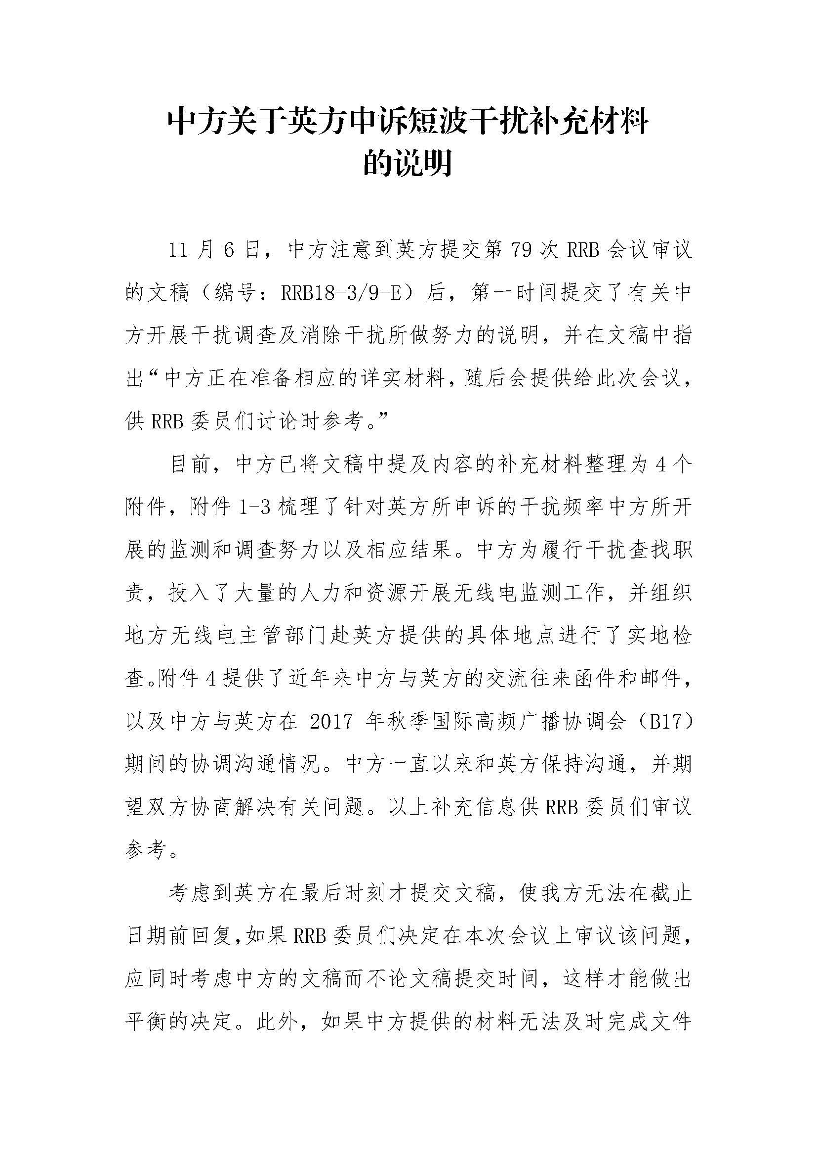**

**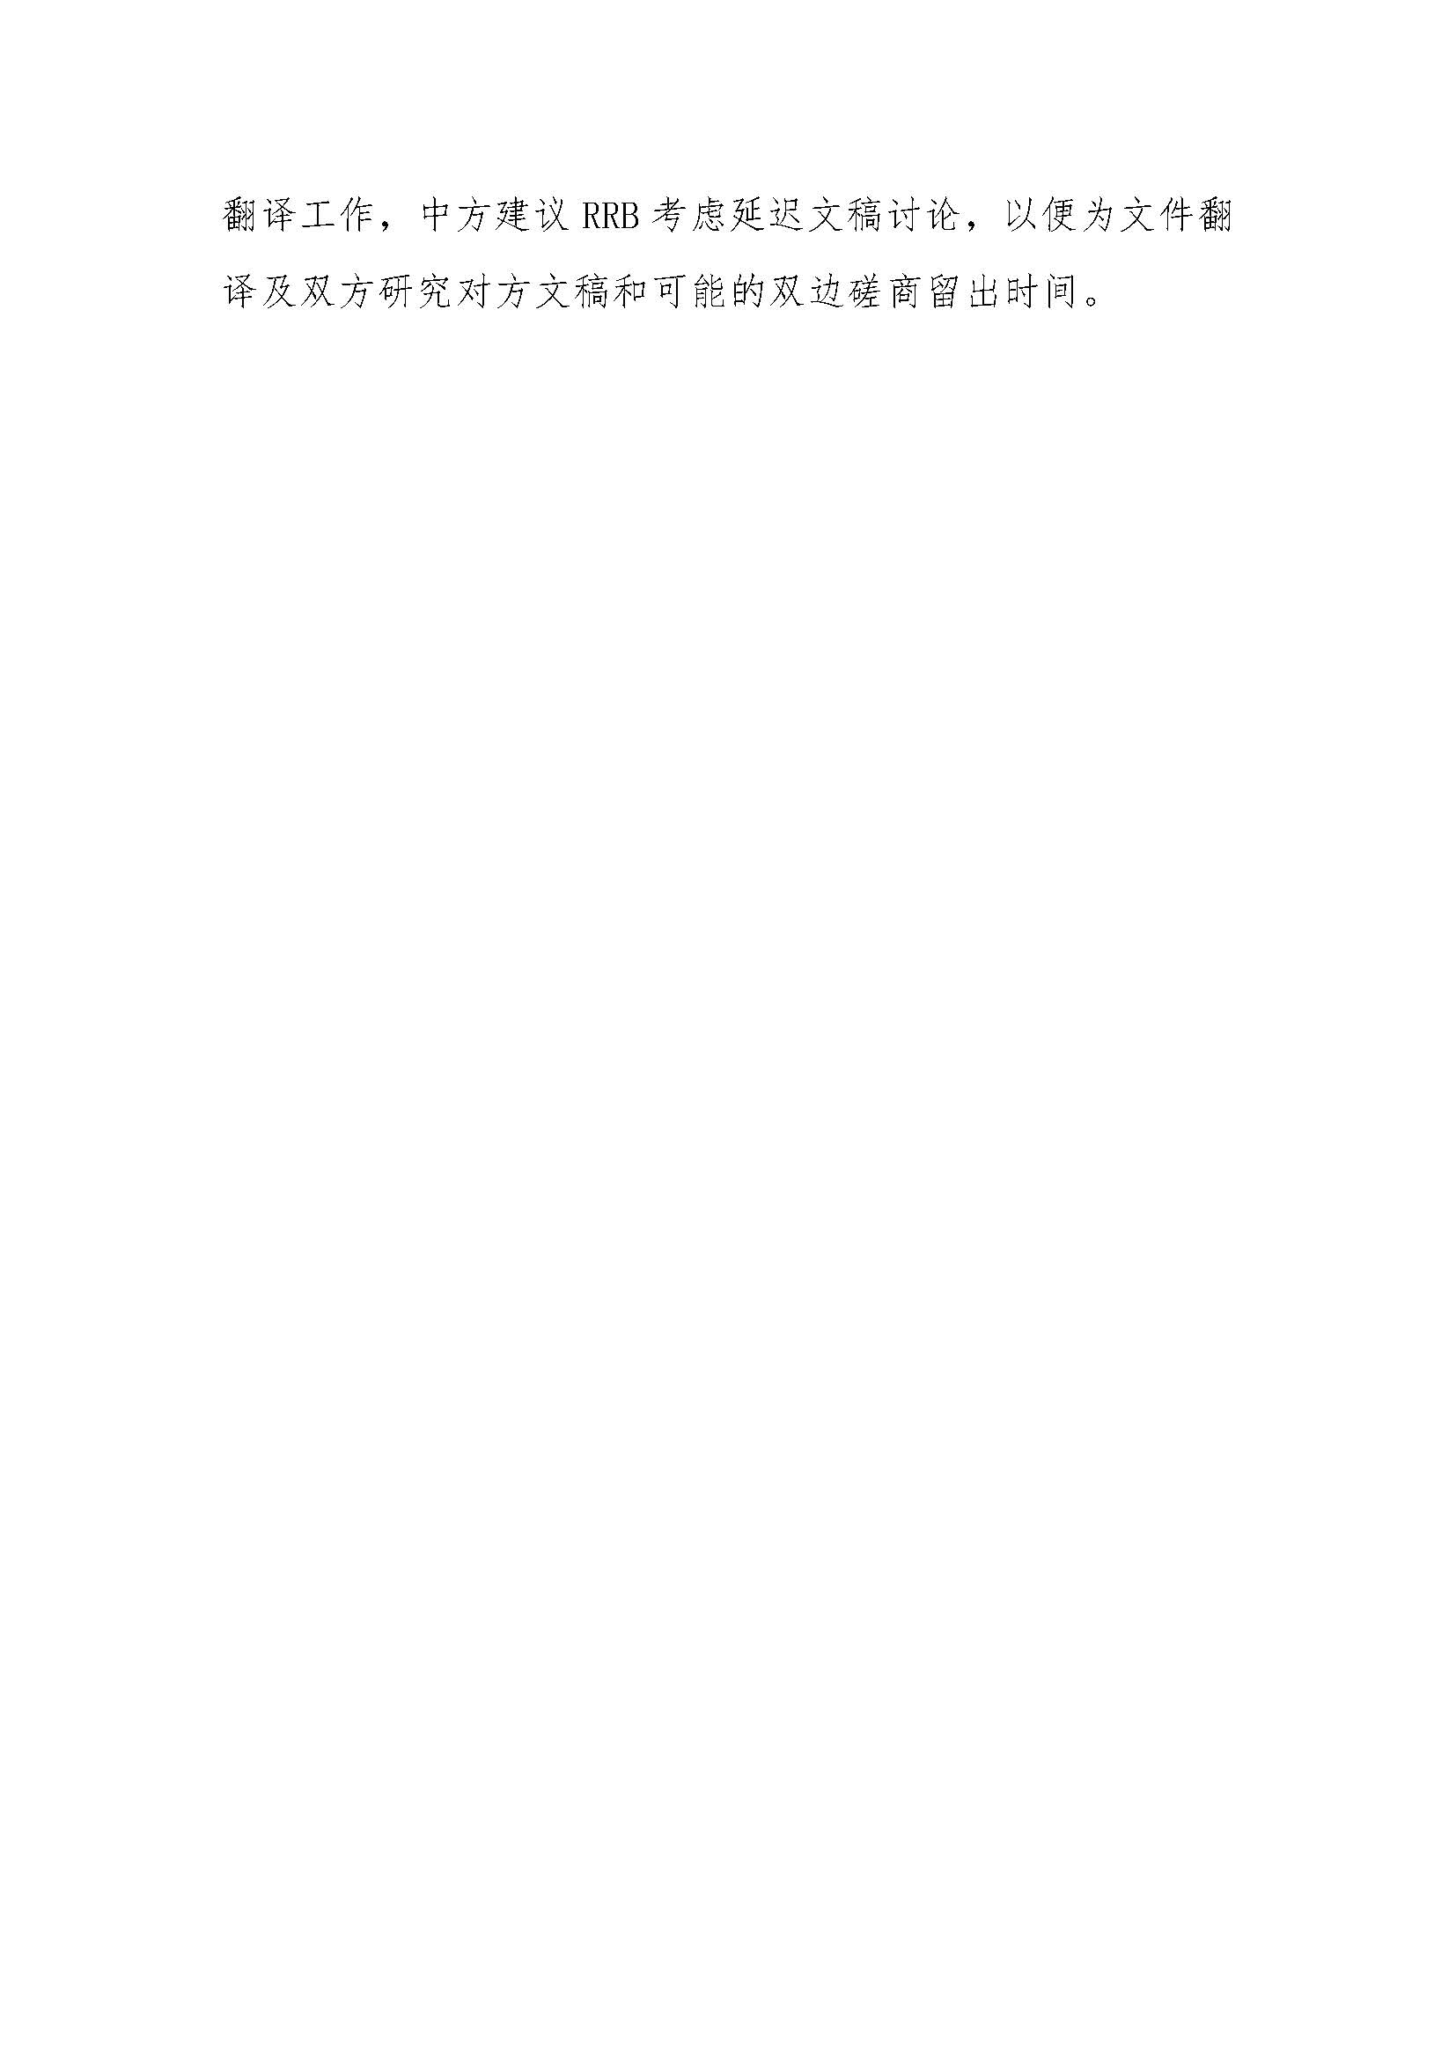**

**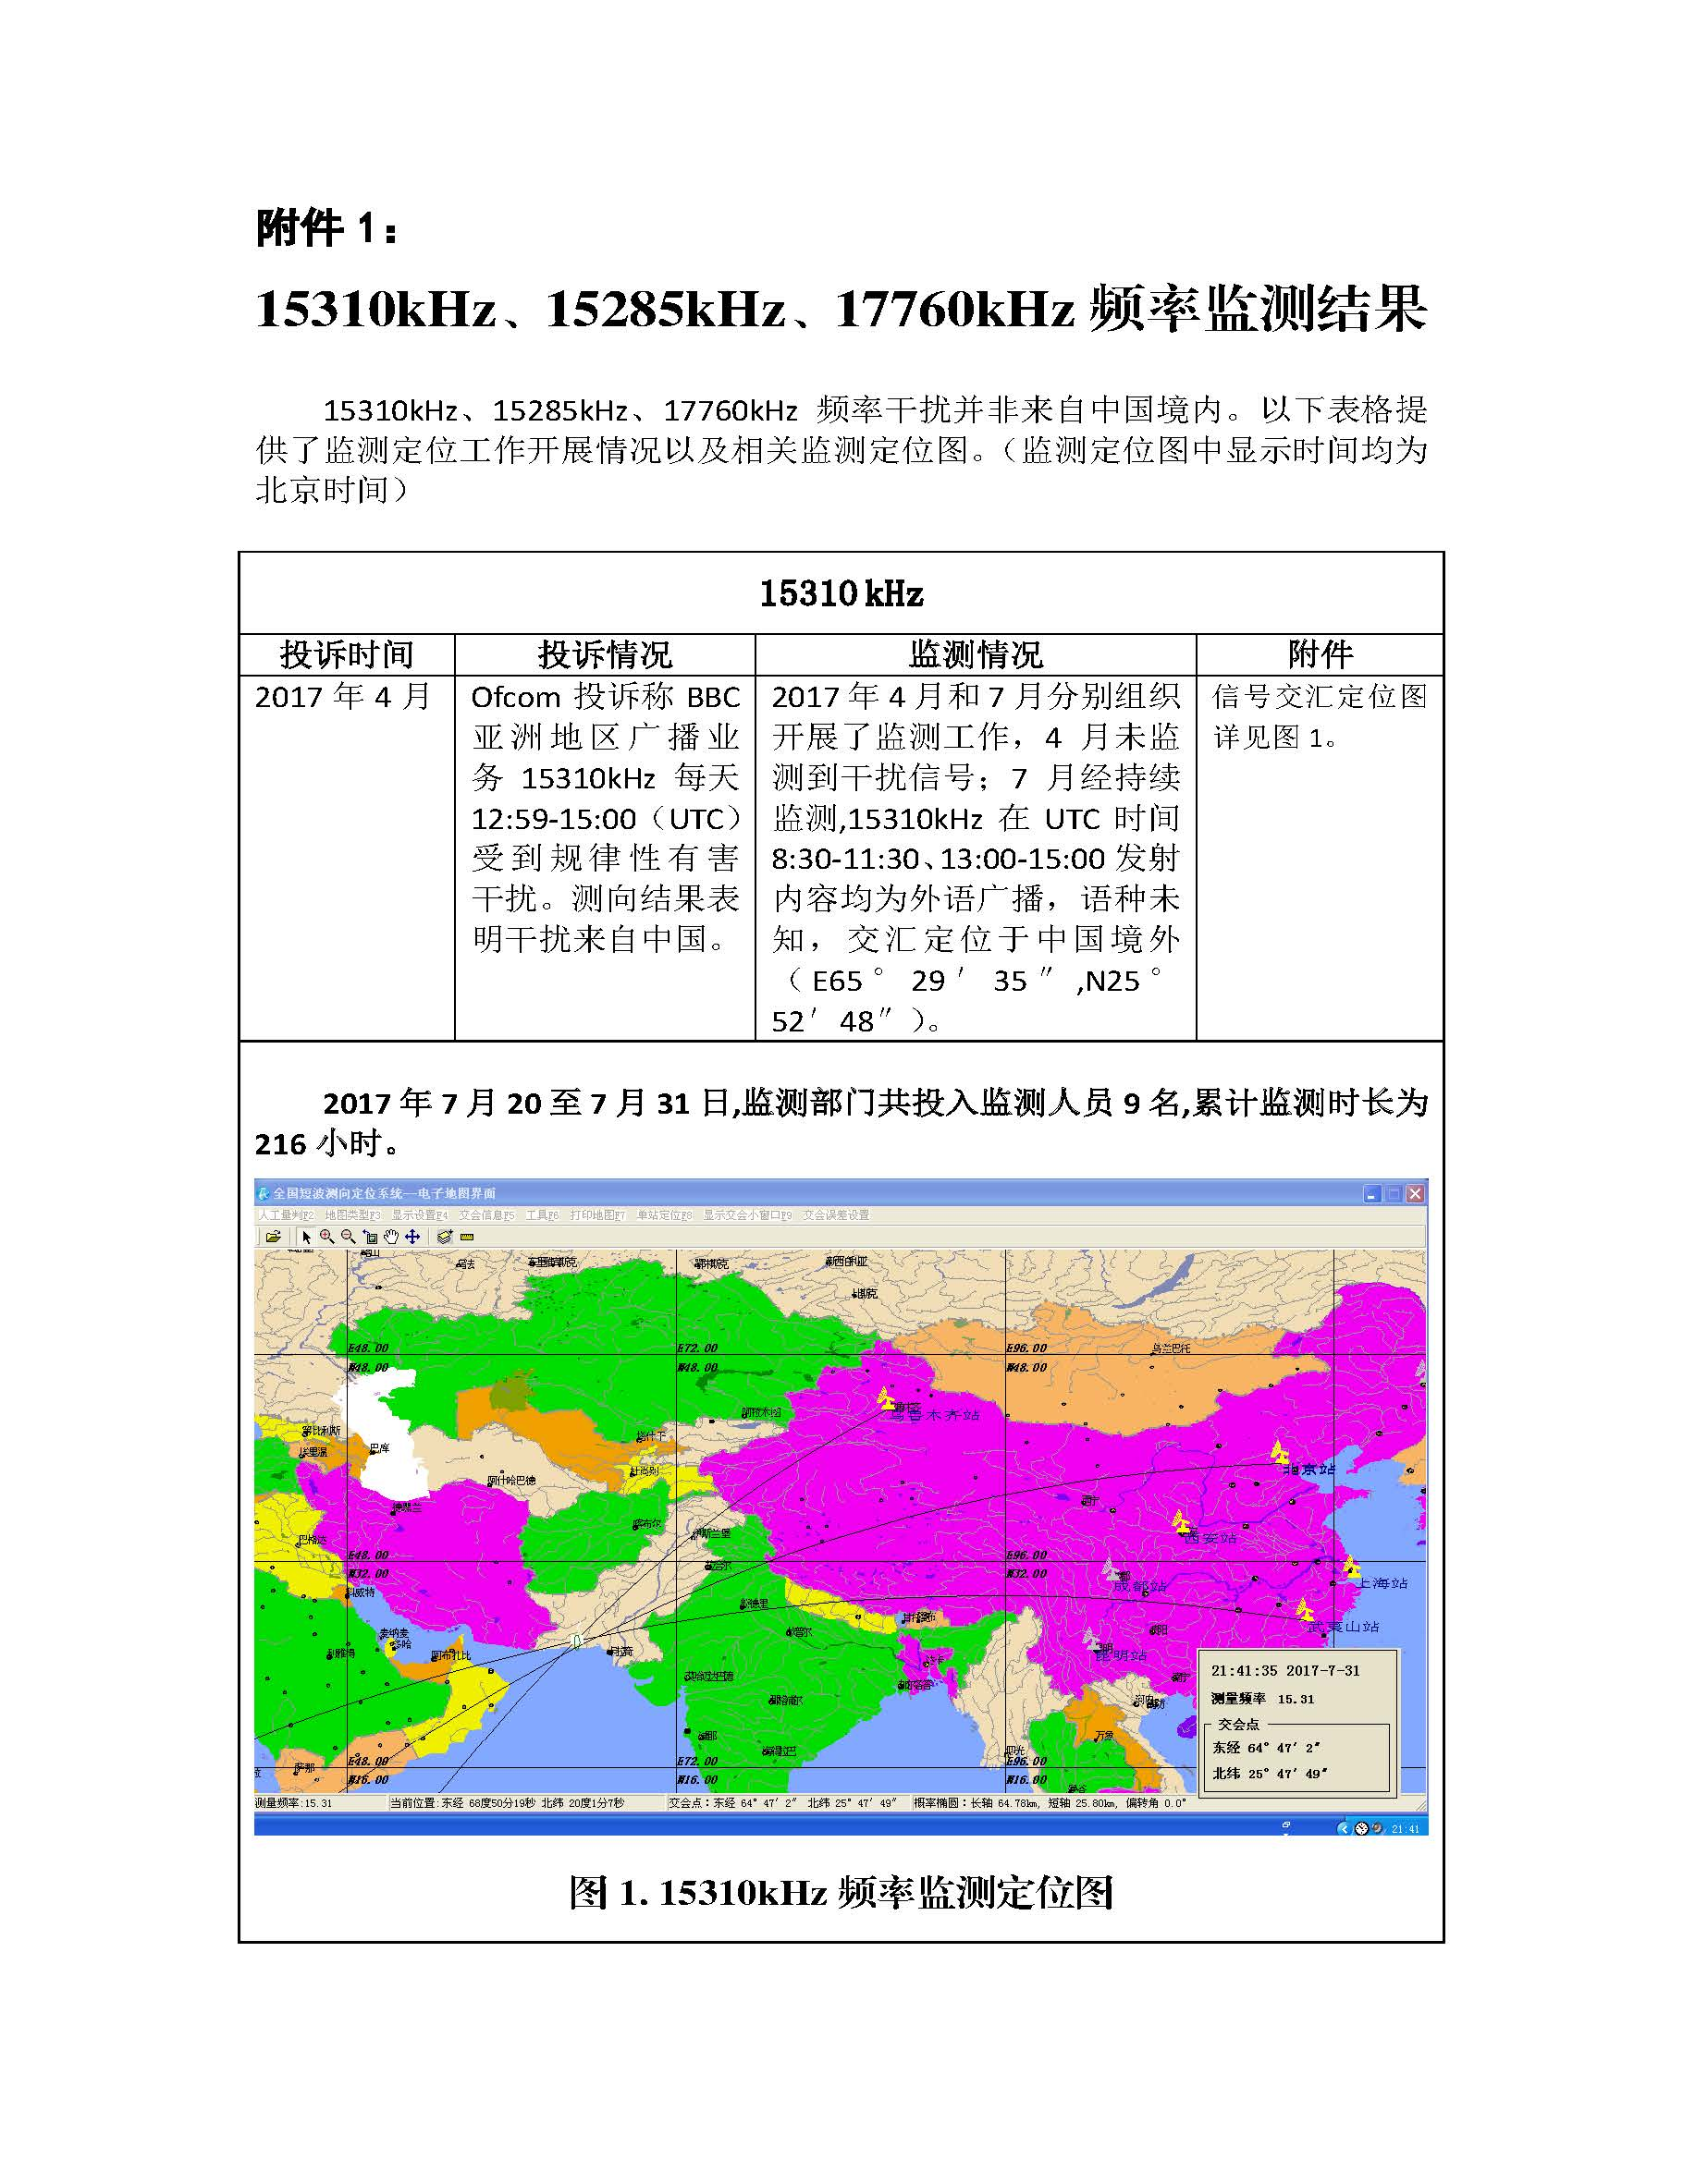**

**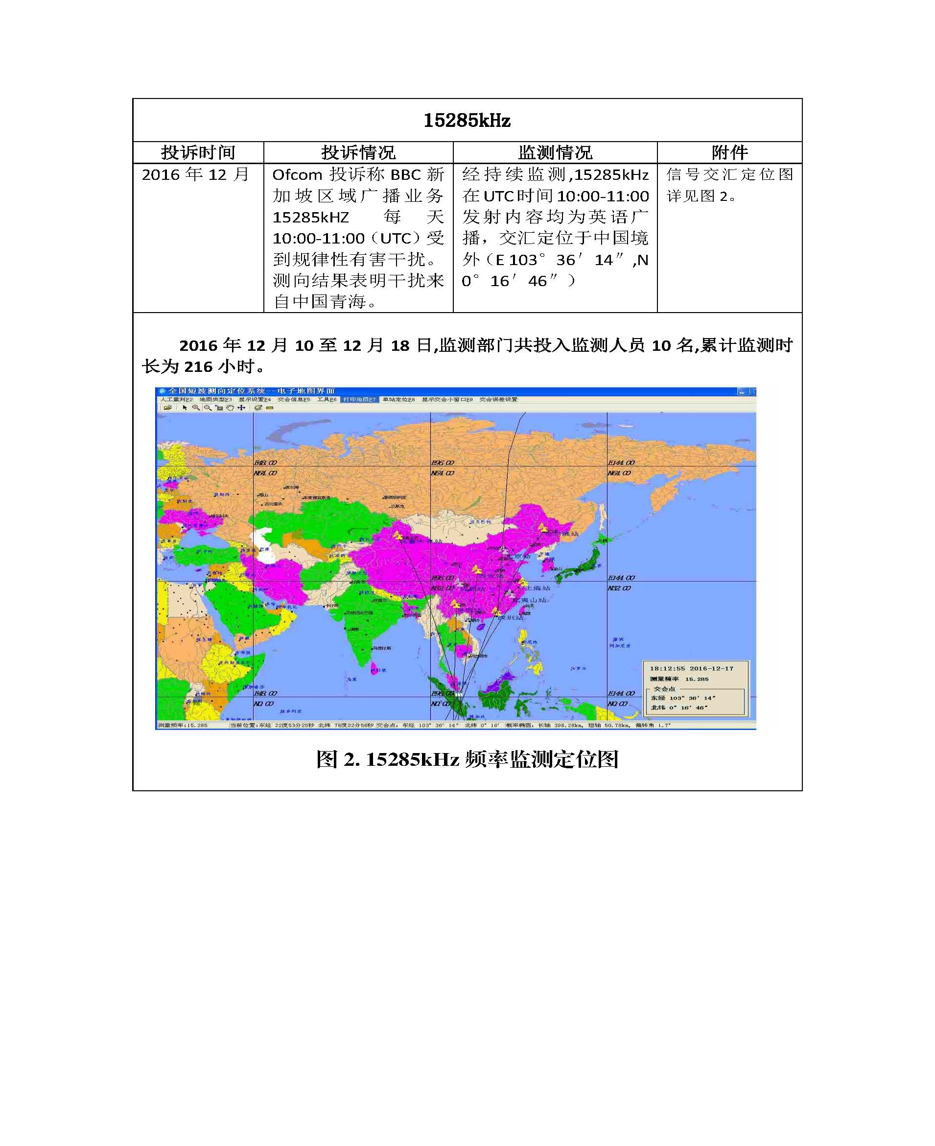**

**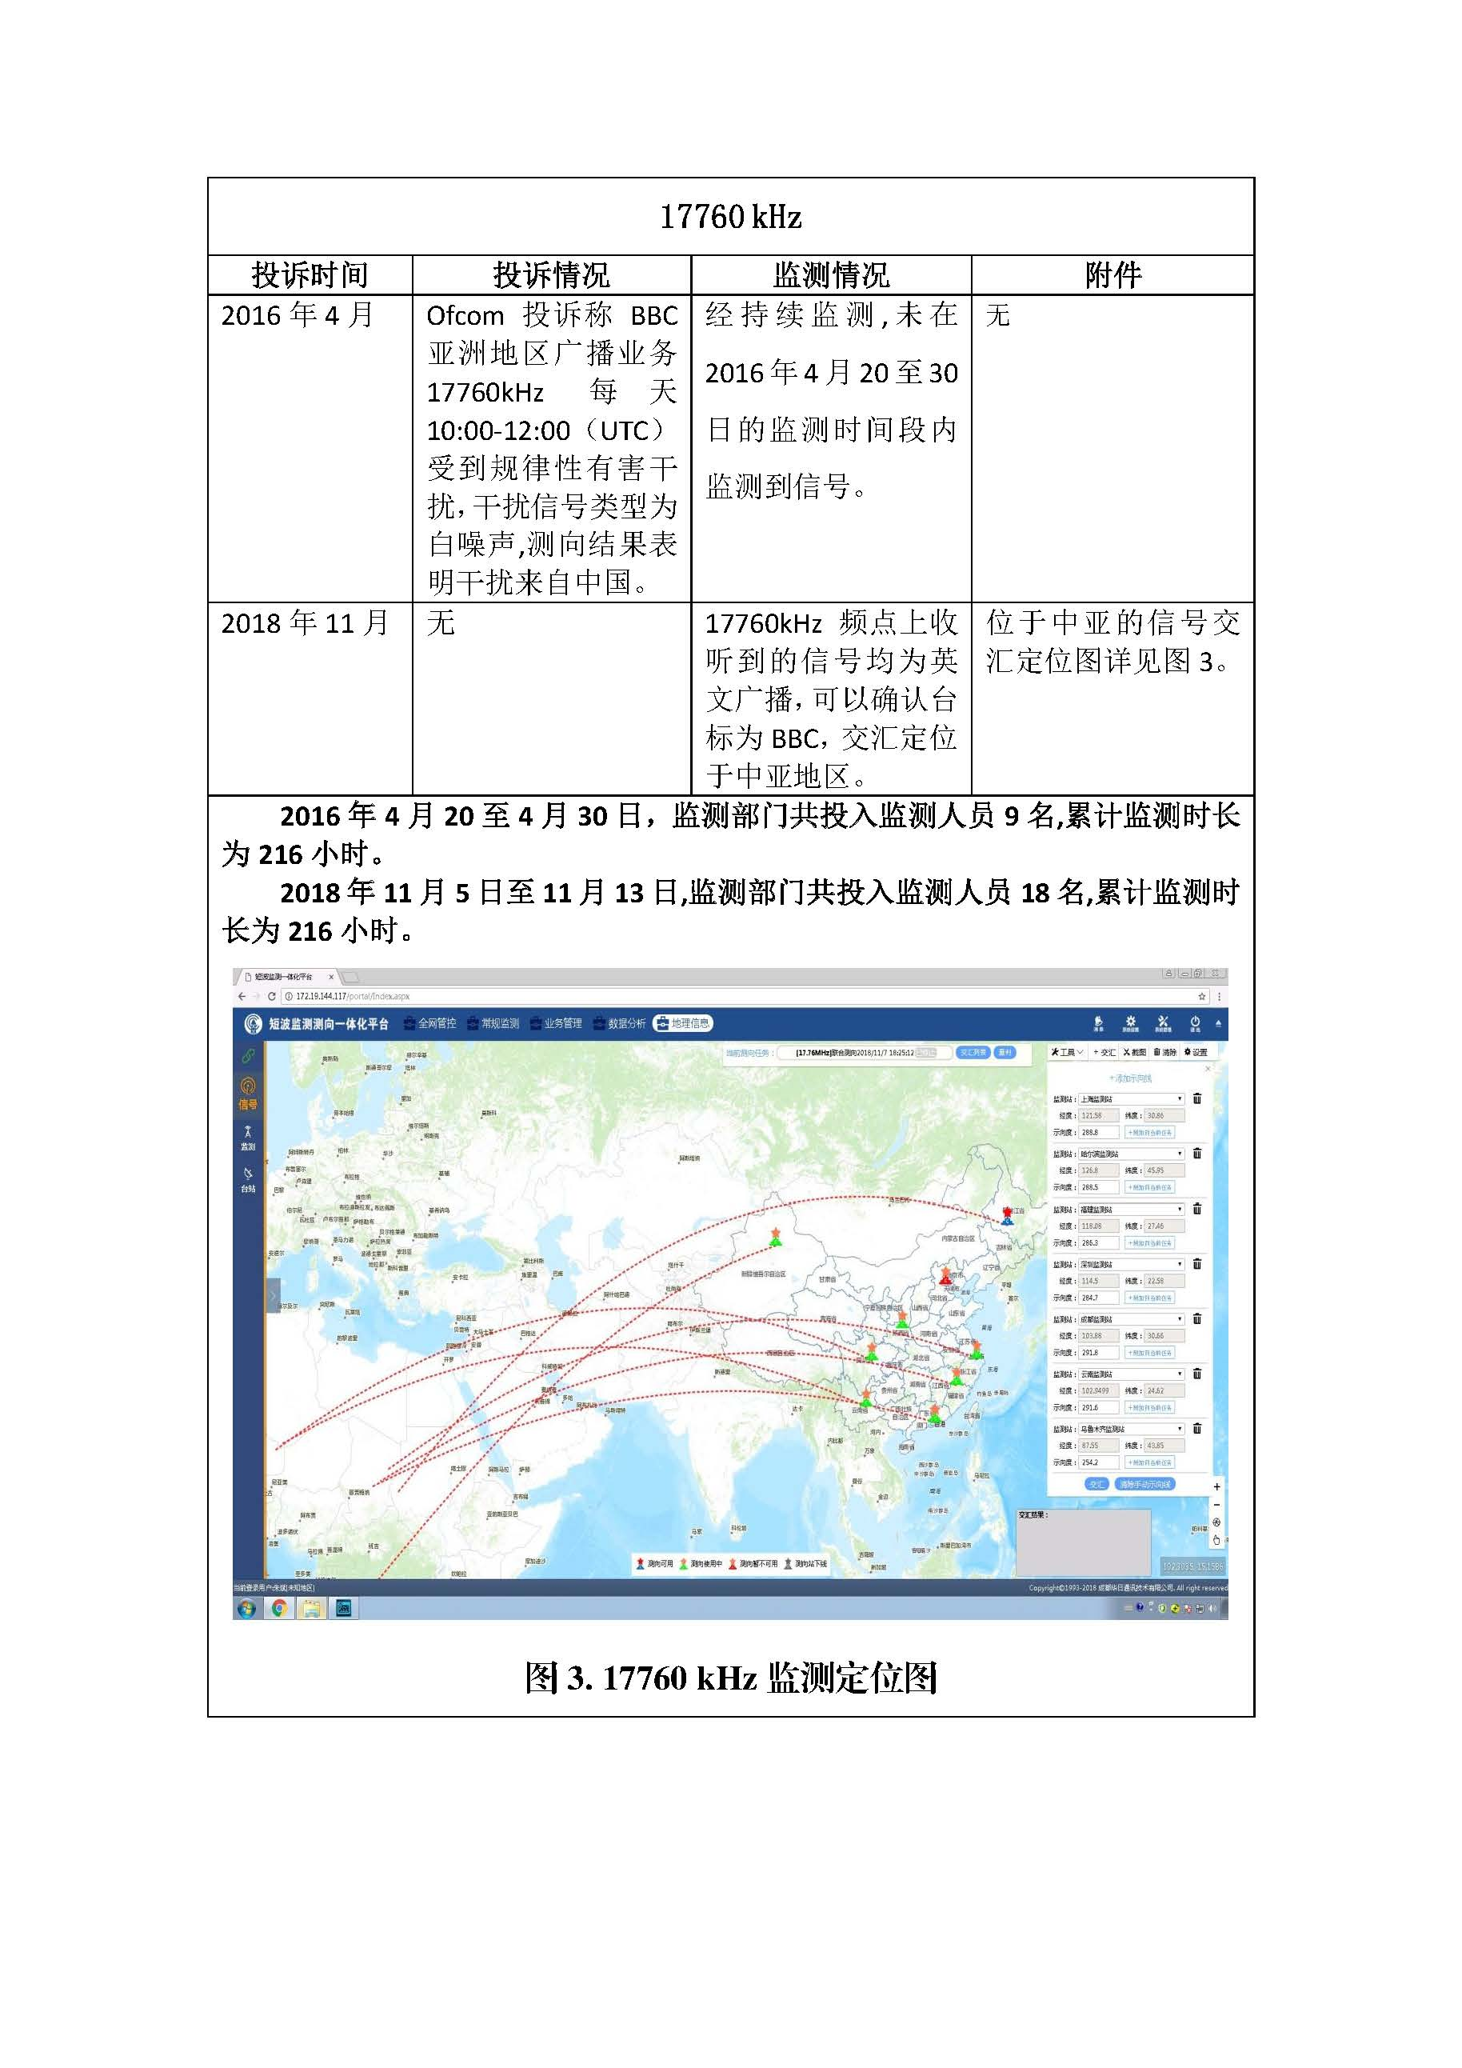**

**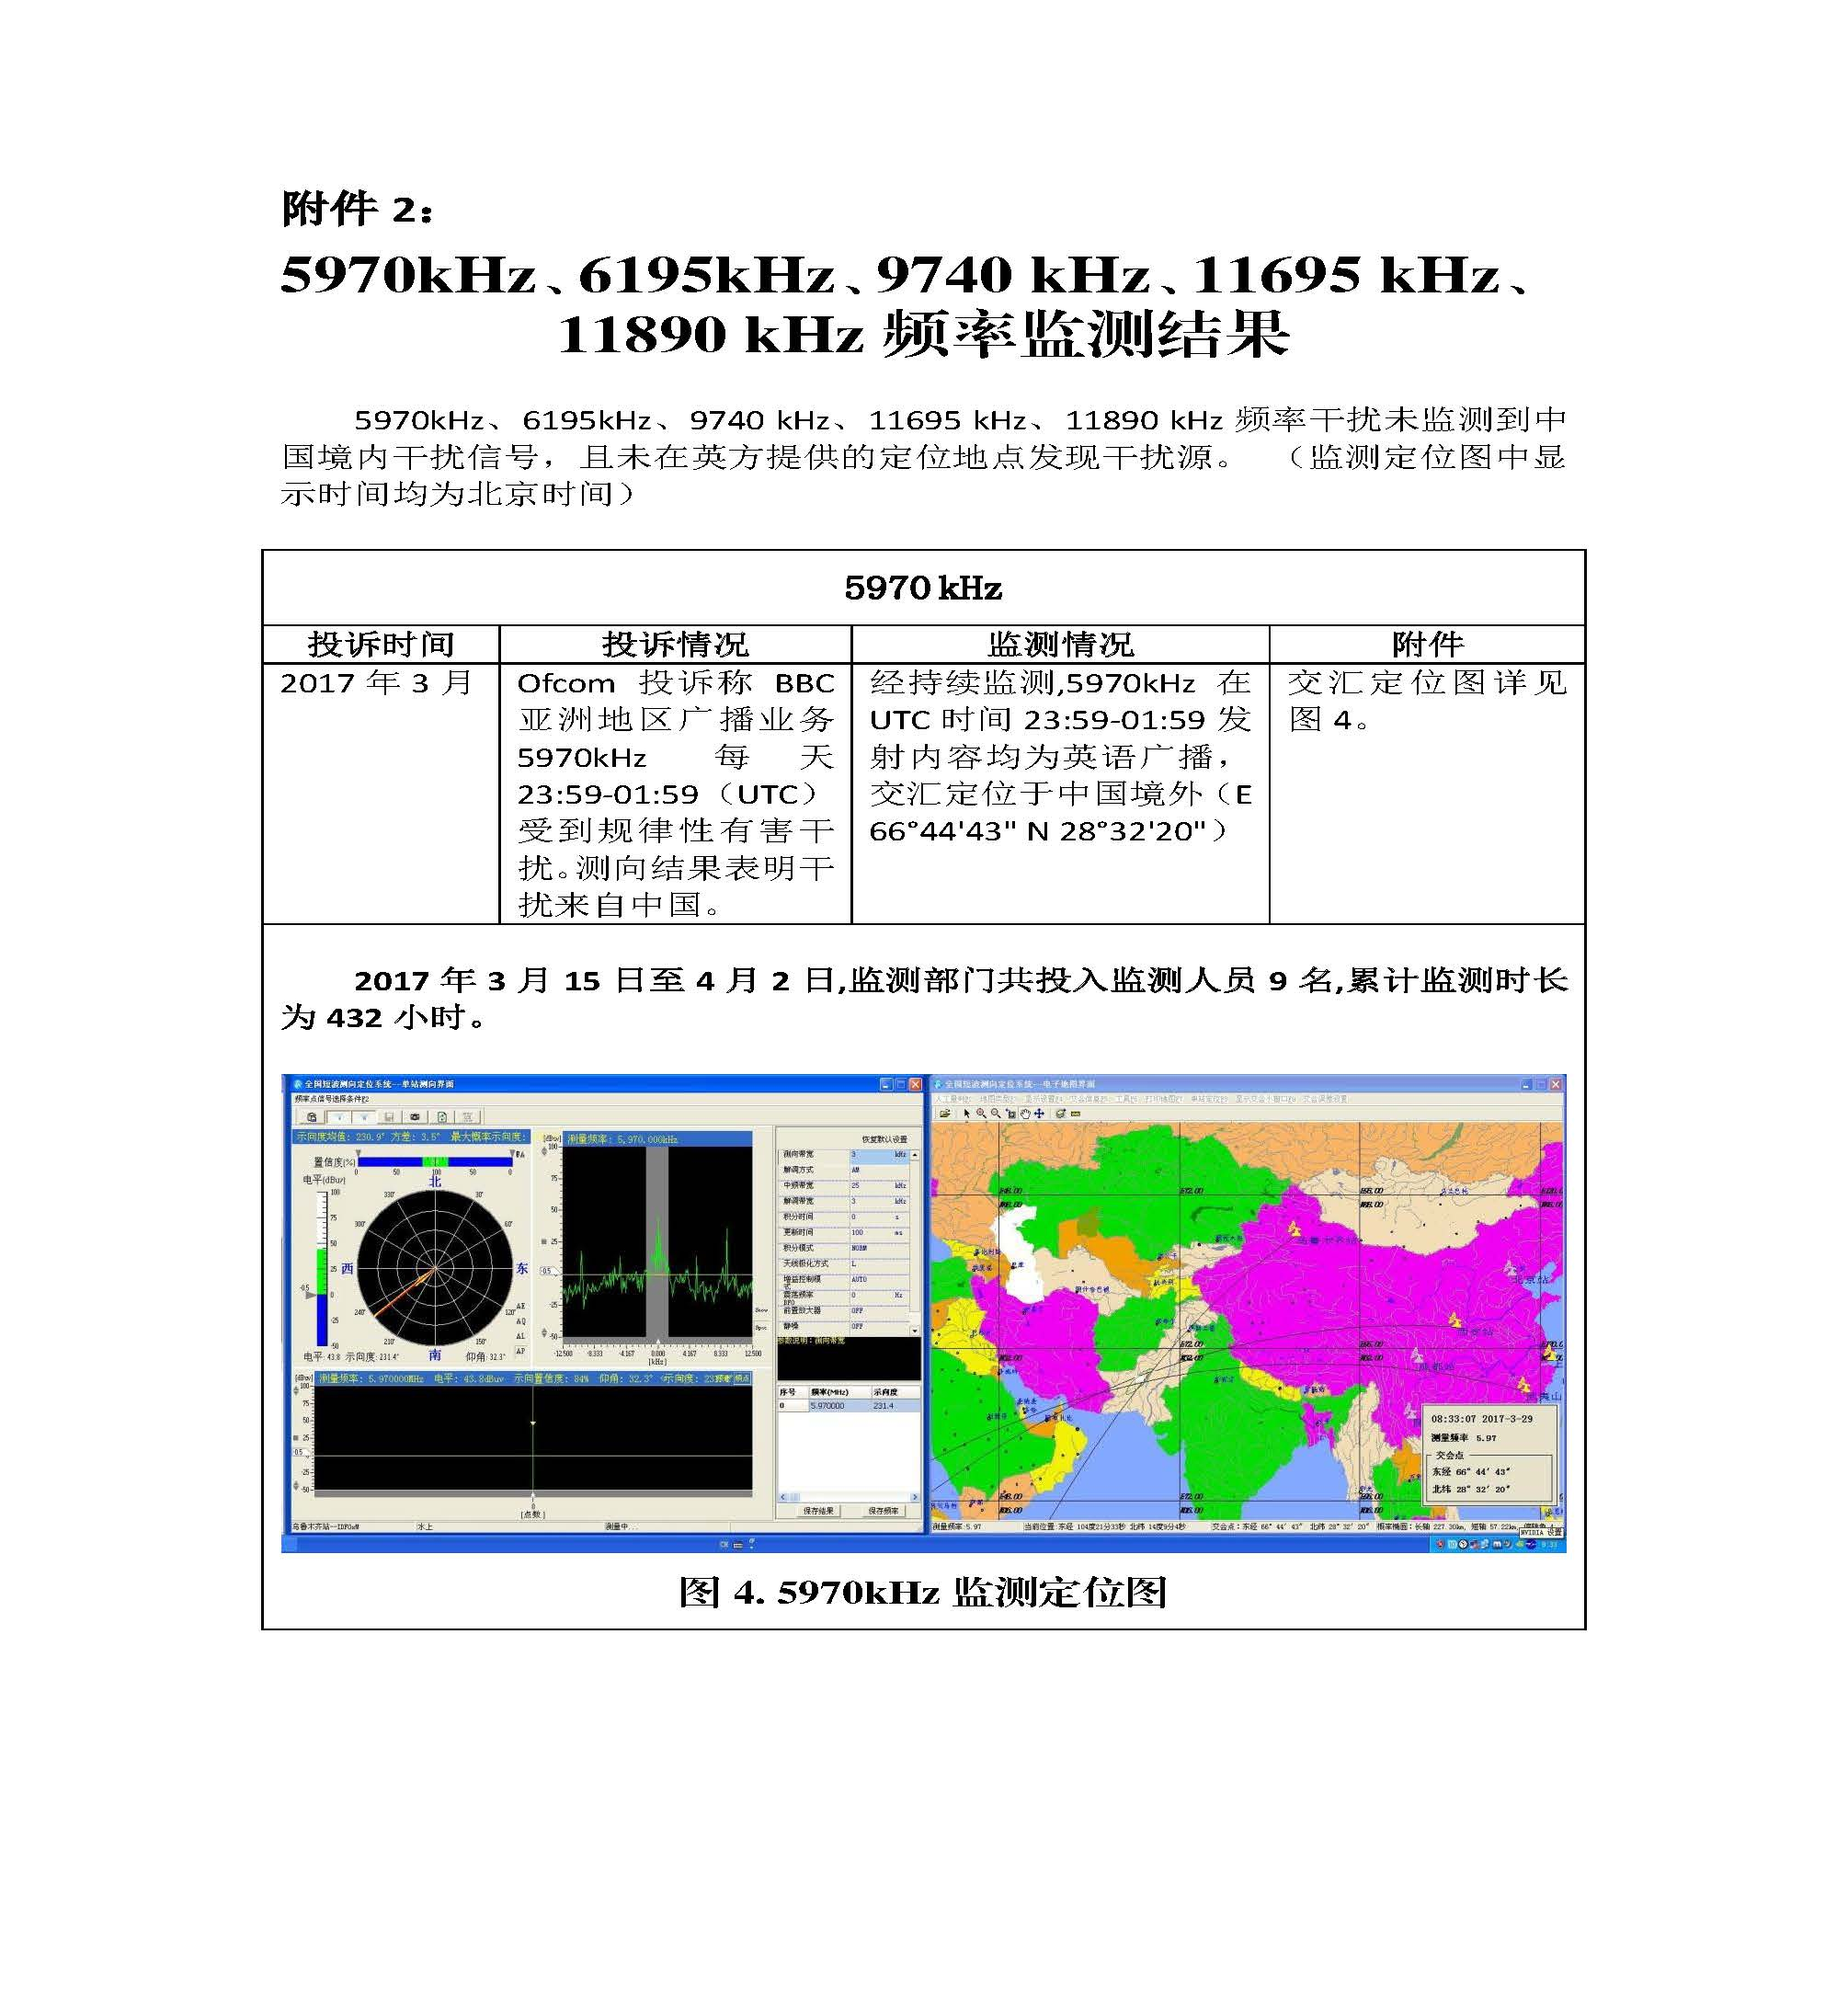**

**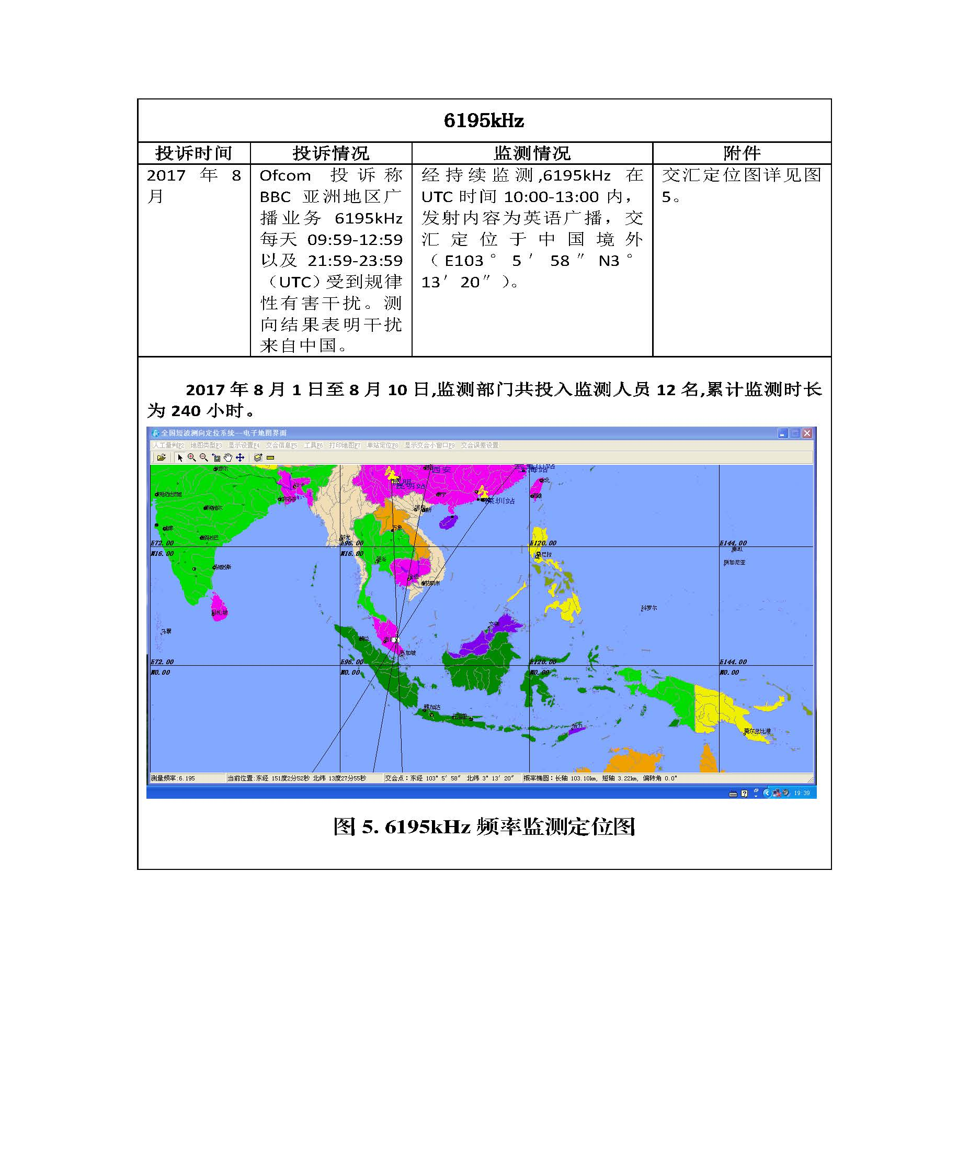**

**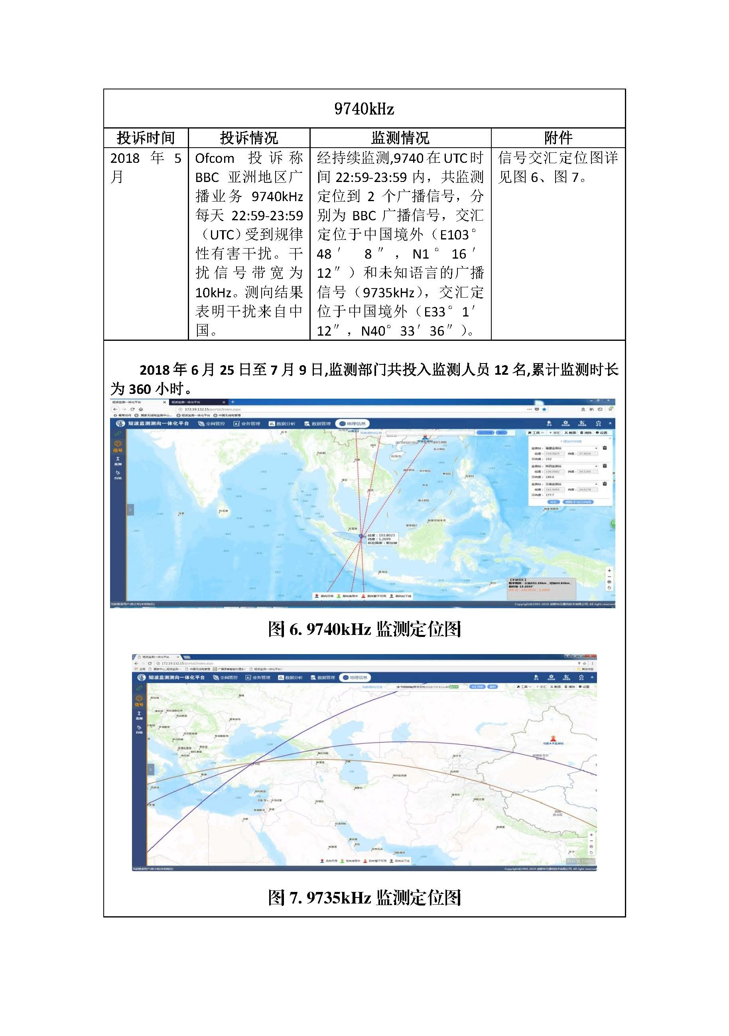**

**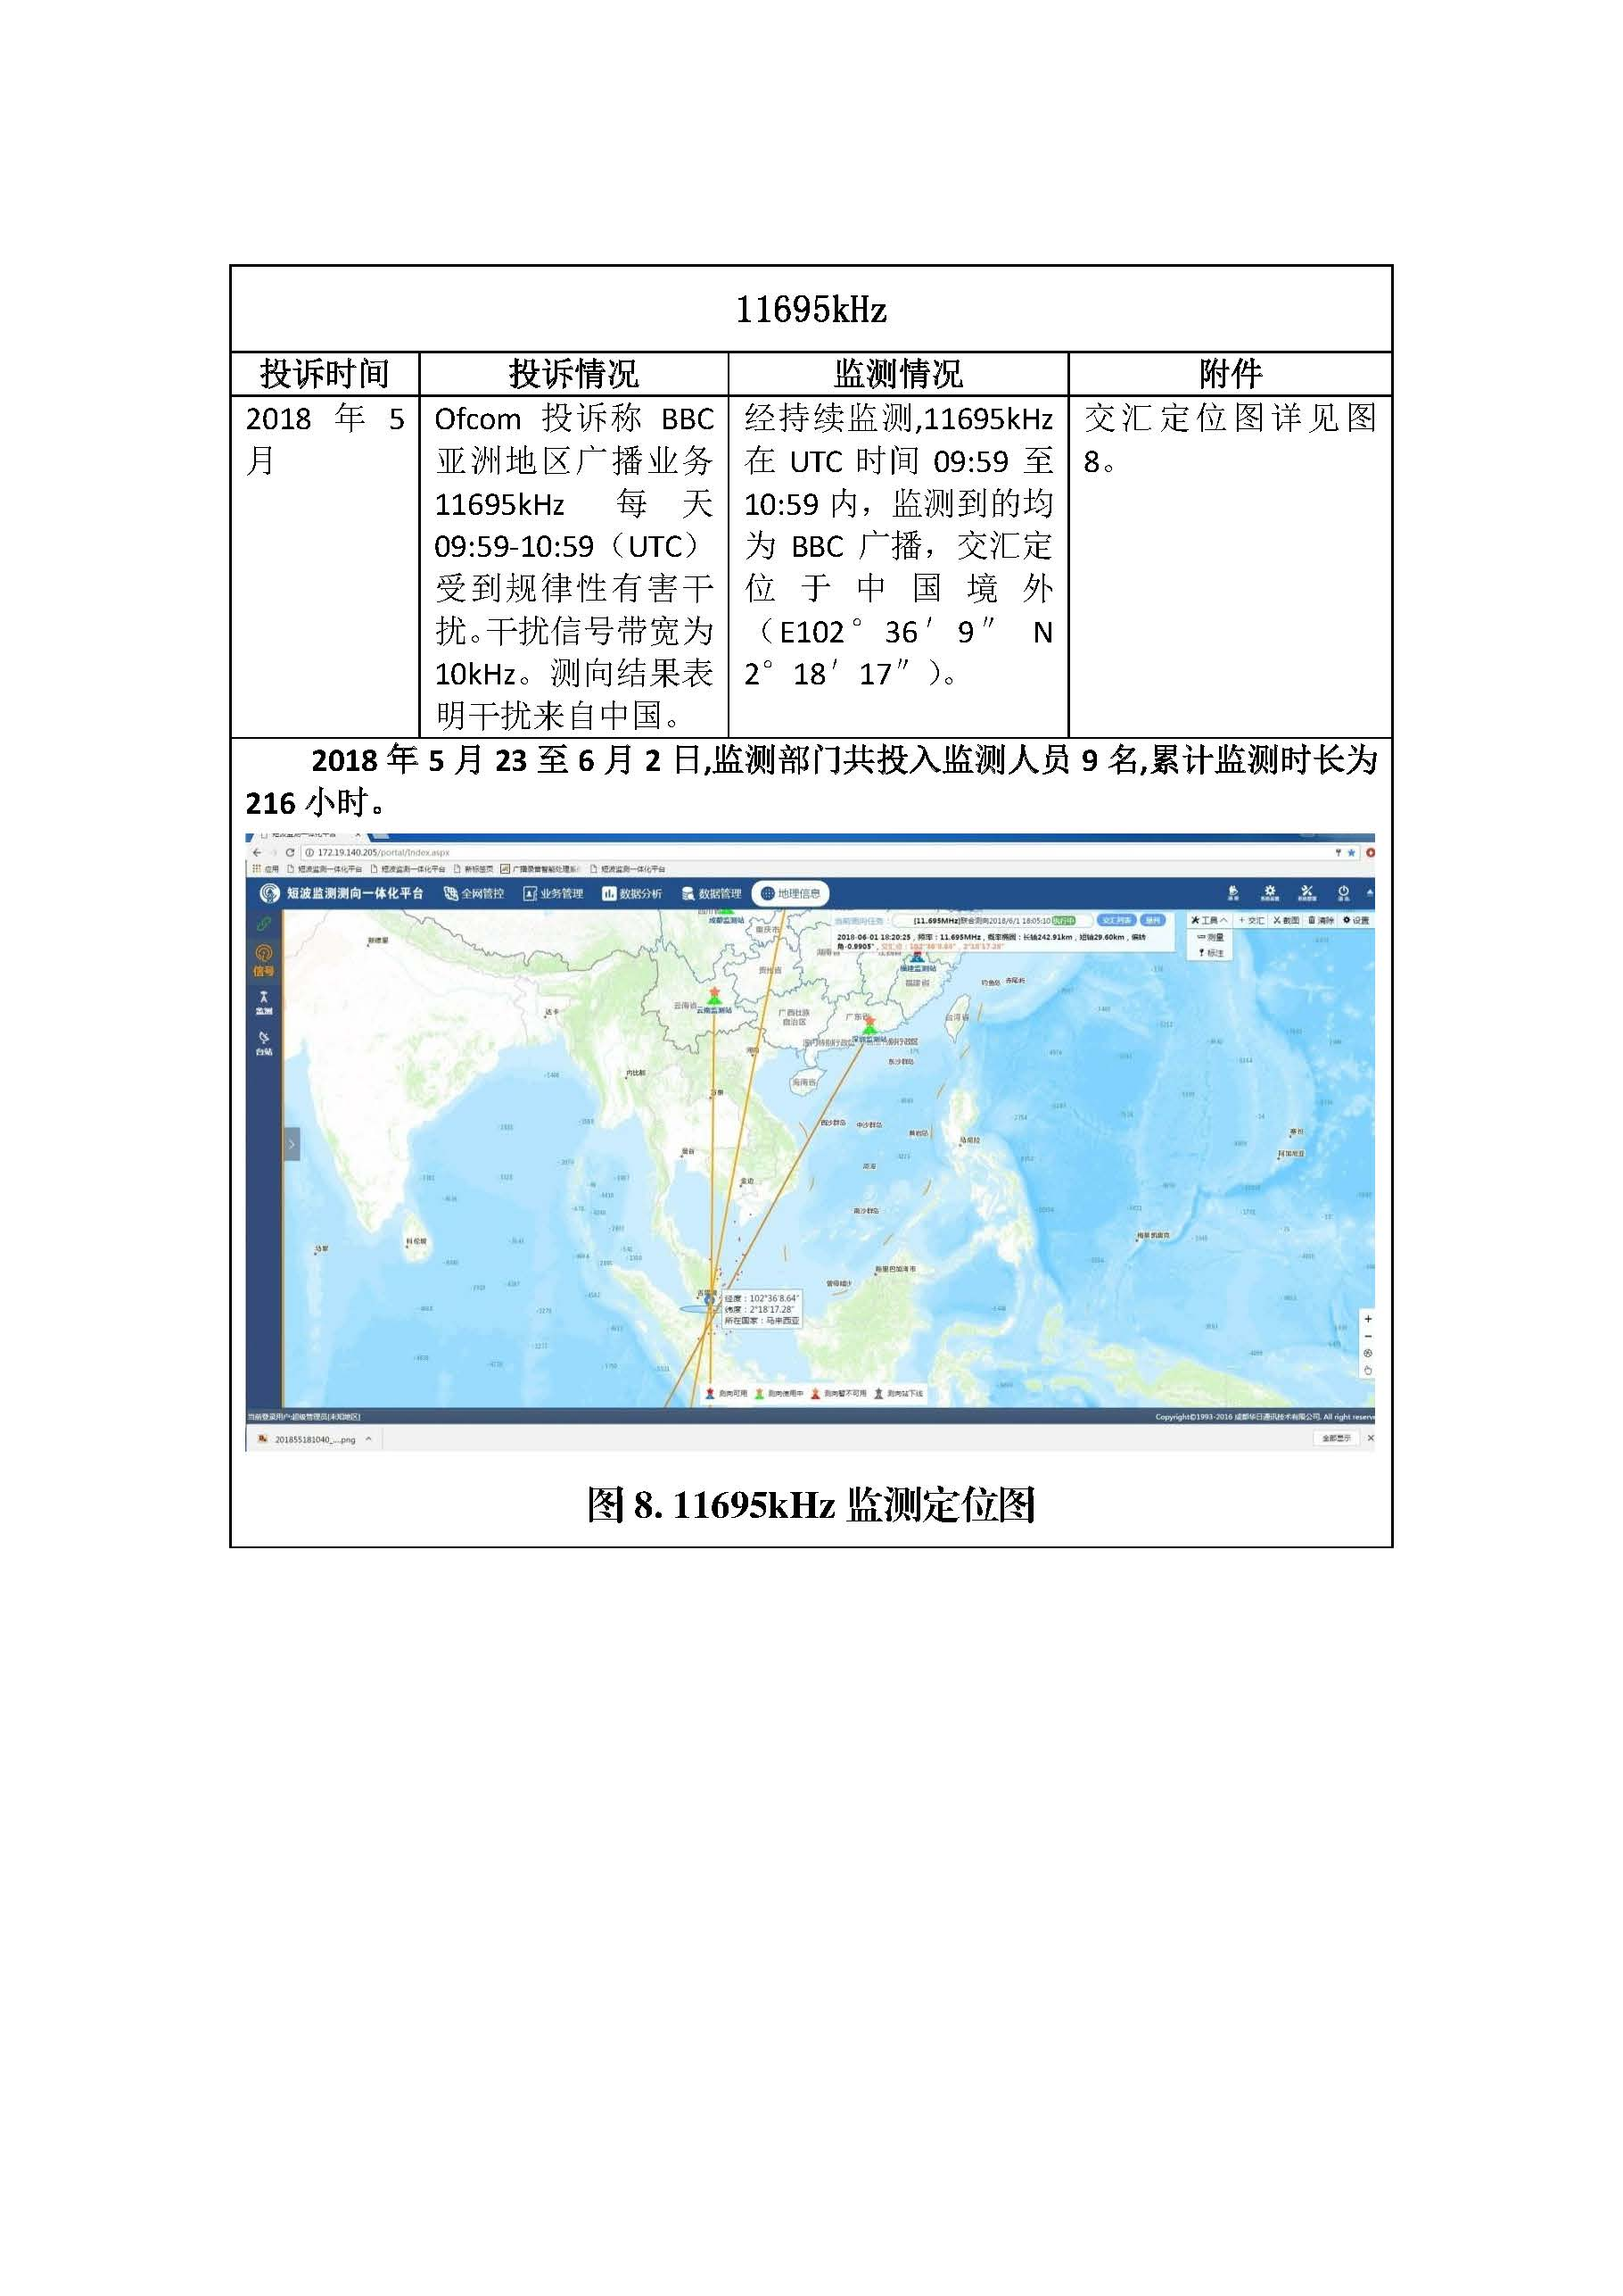**

**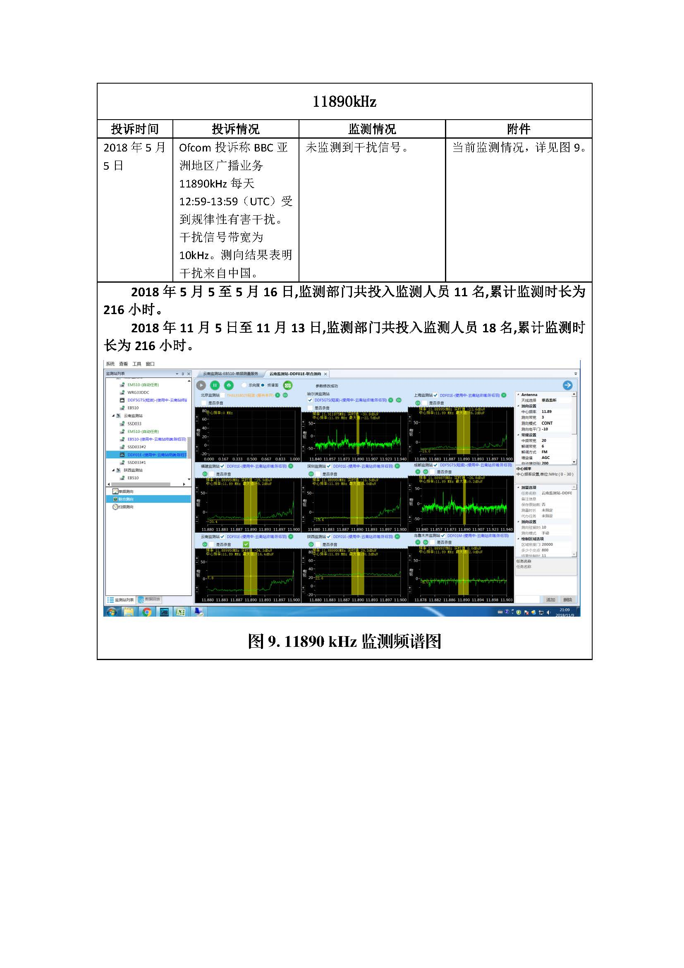**

**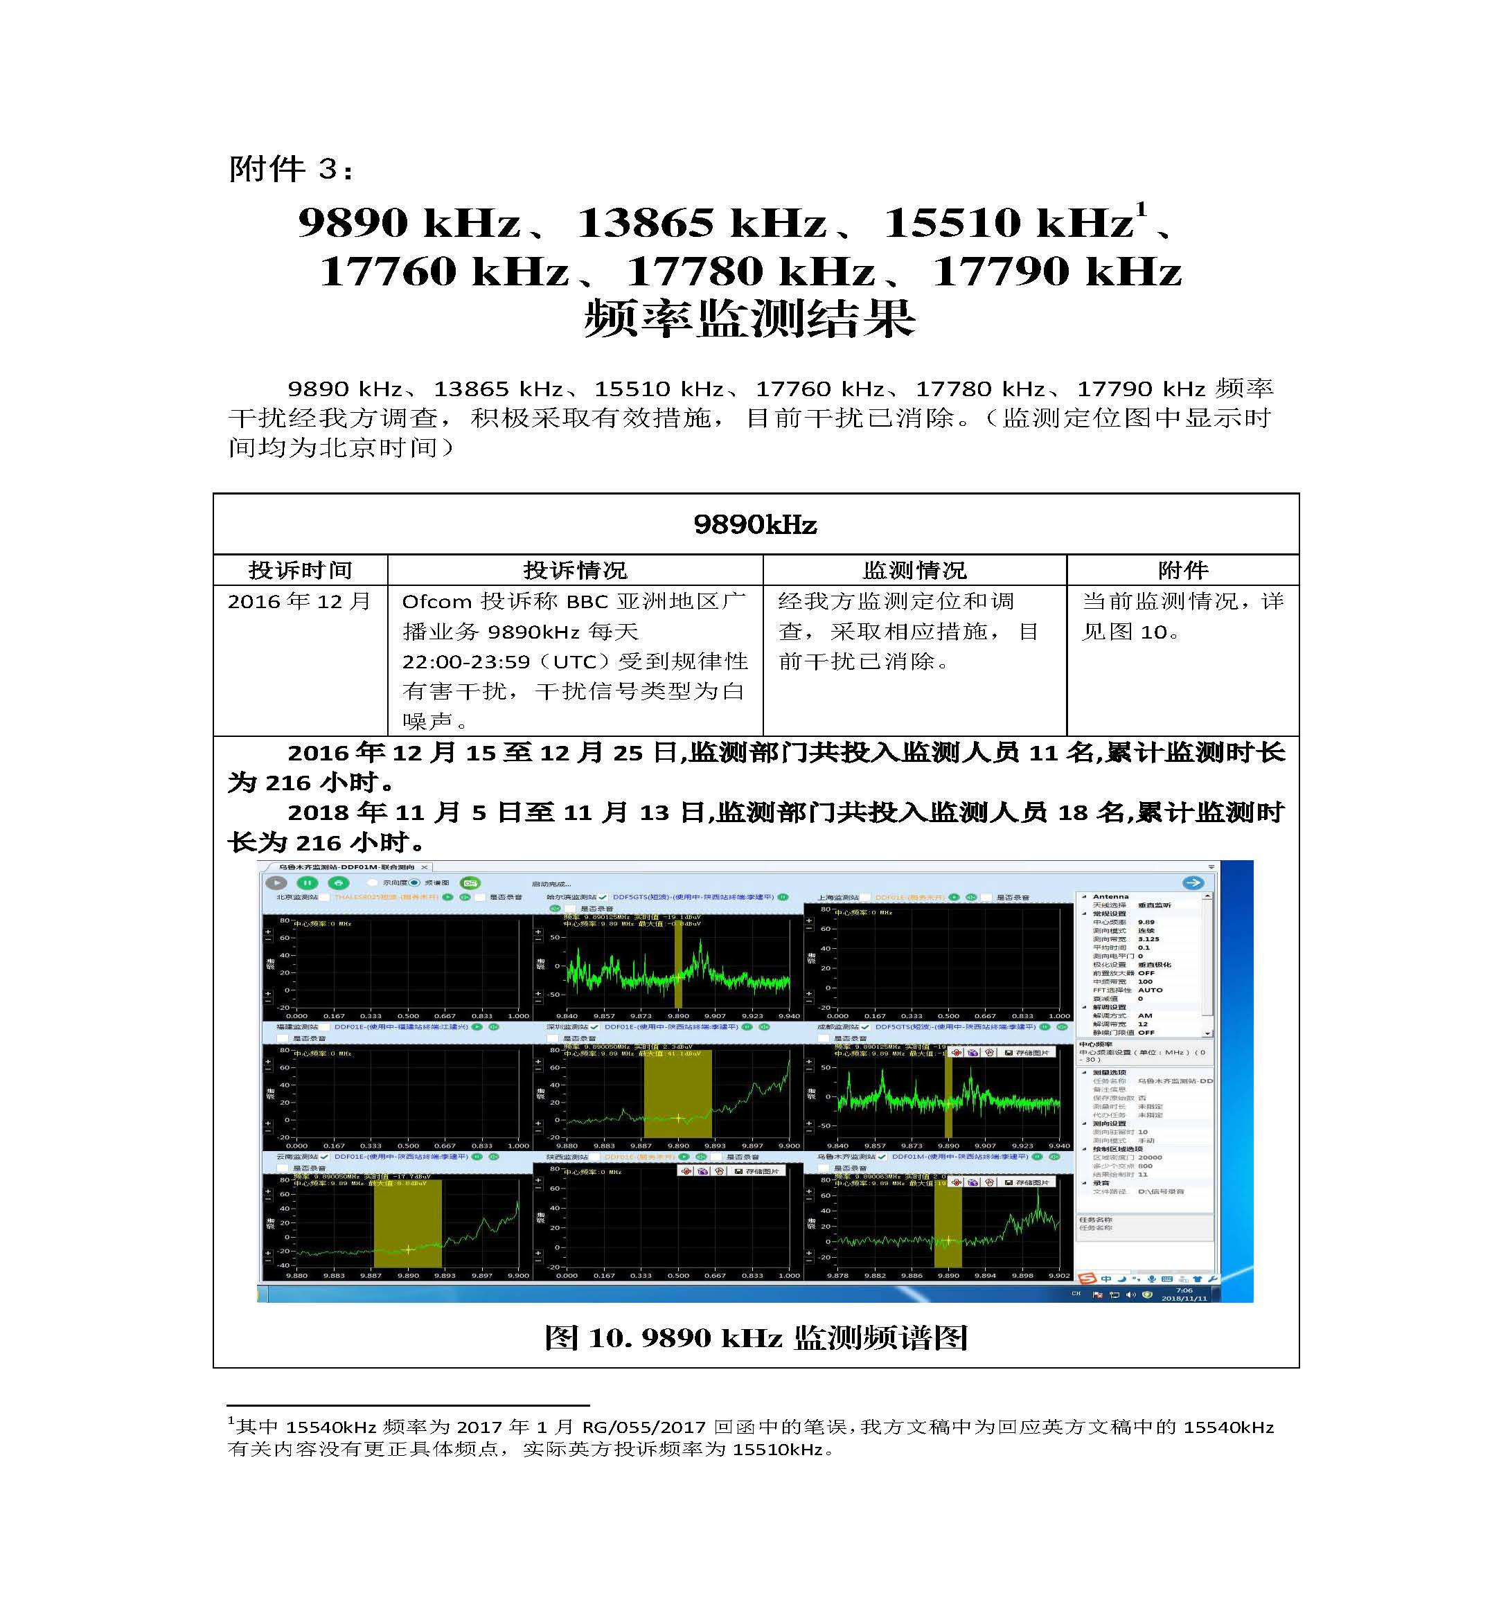**

**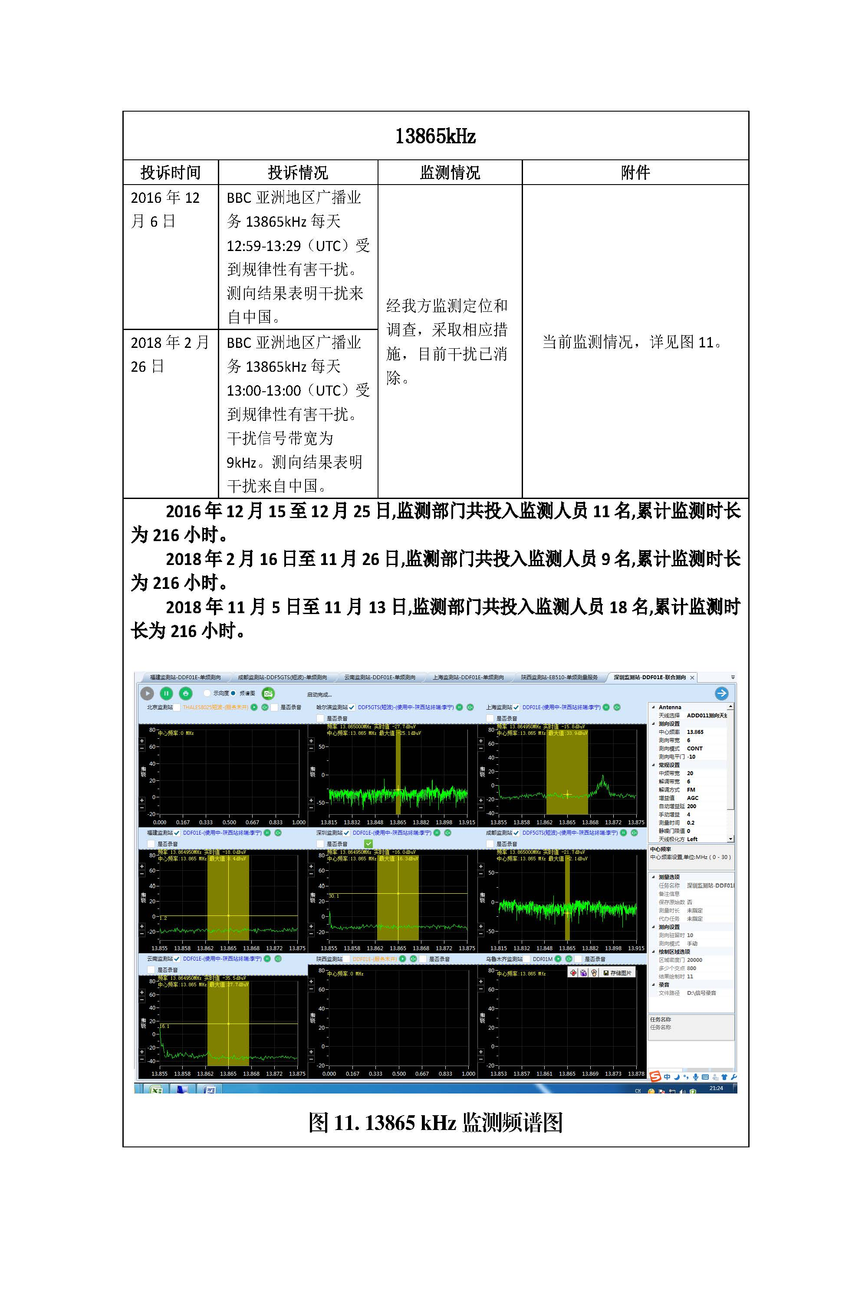**

**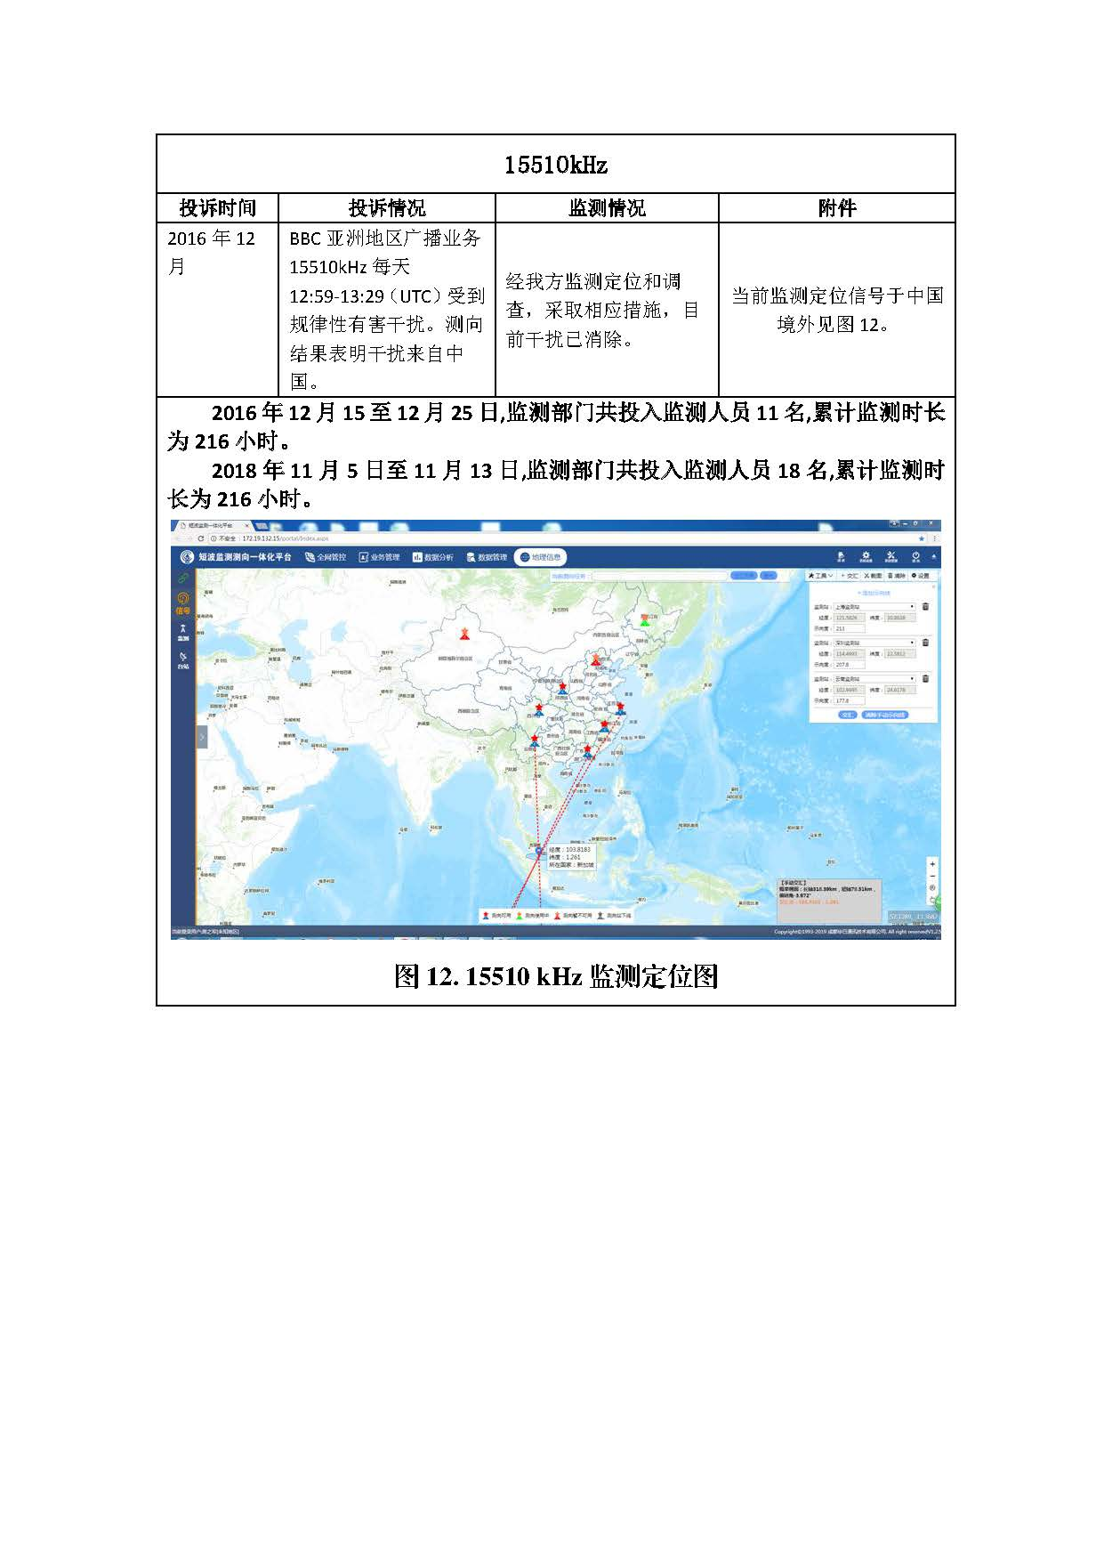**

**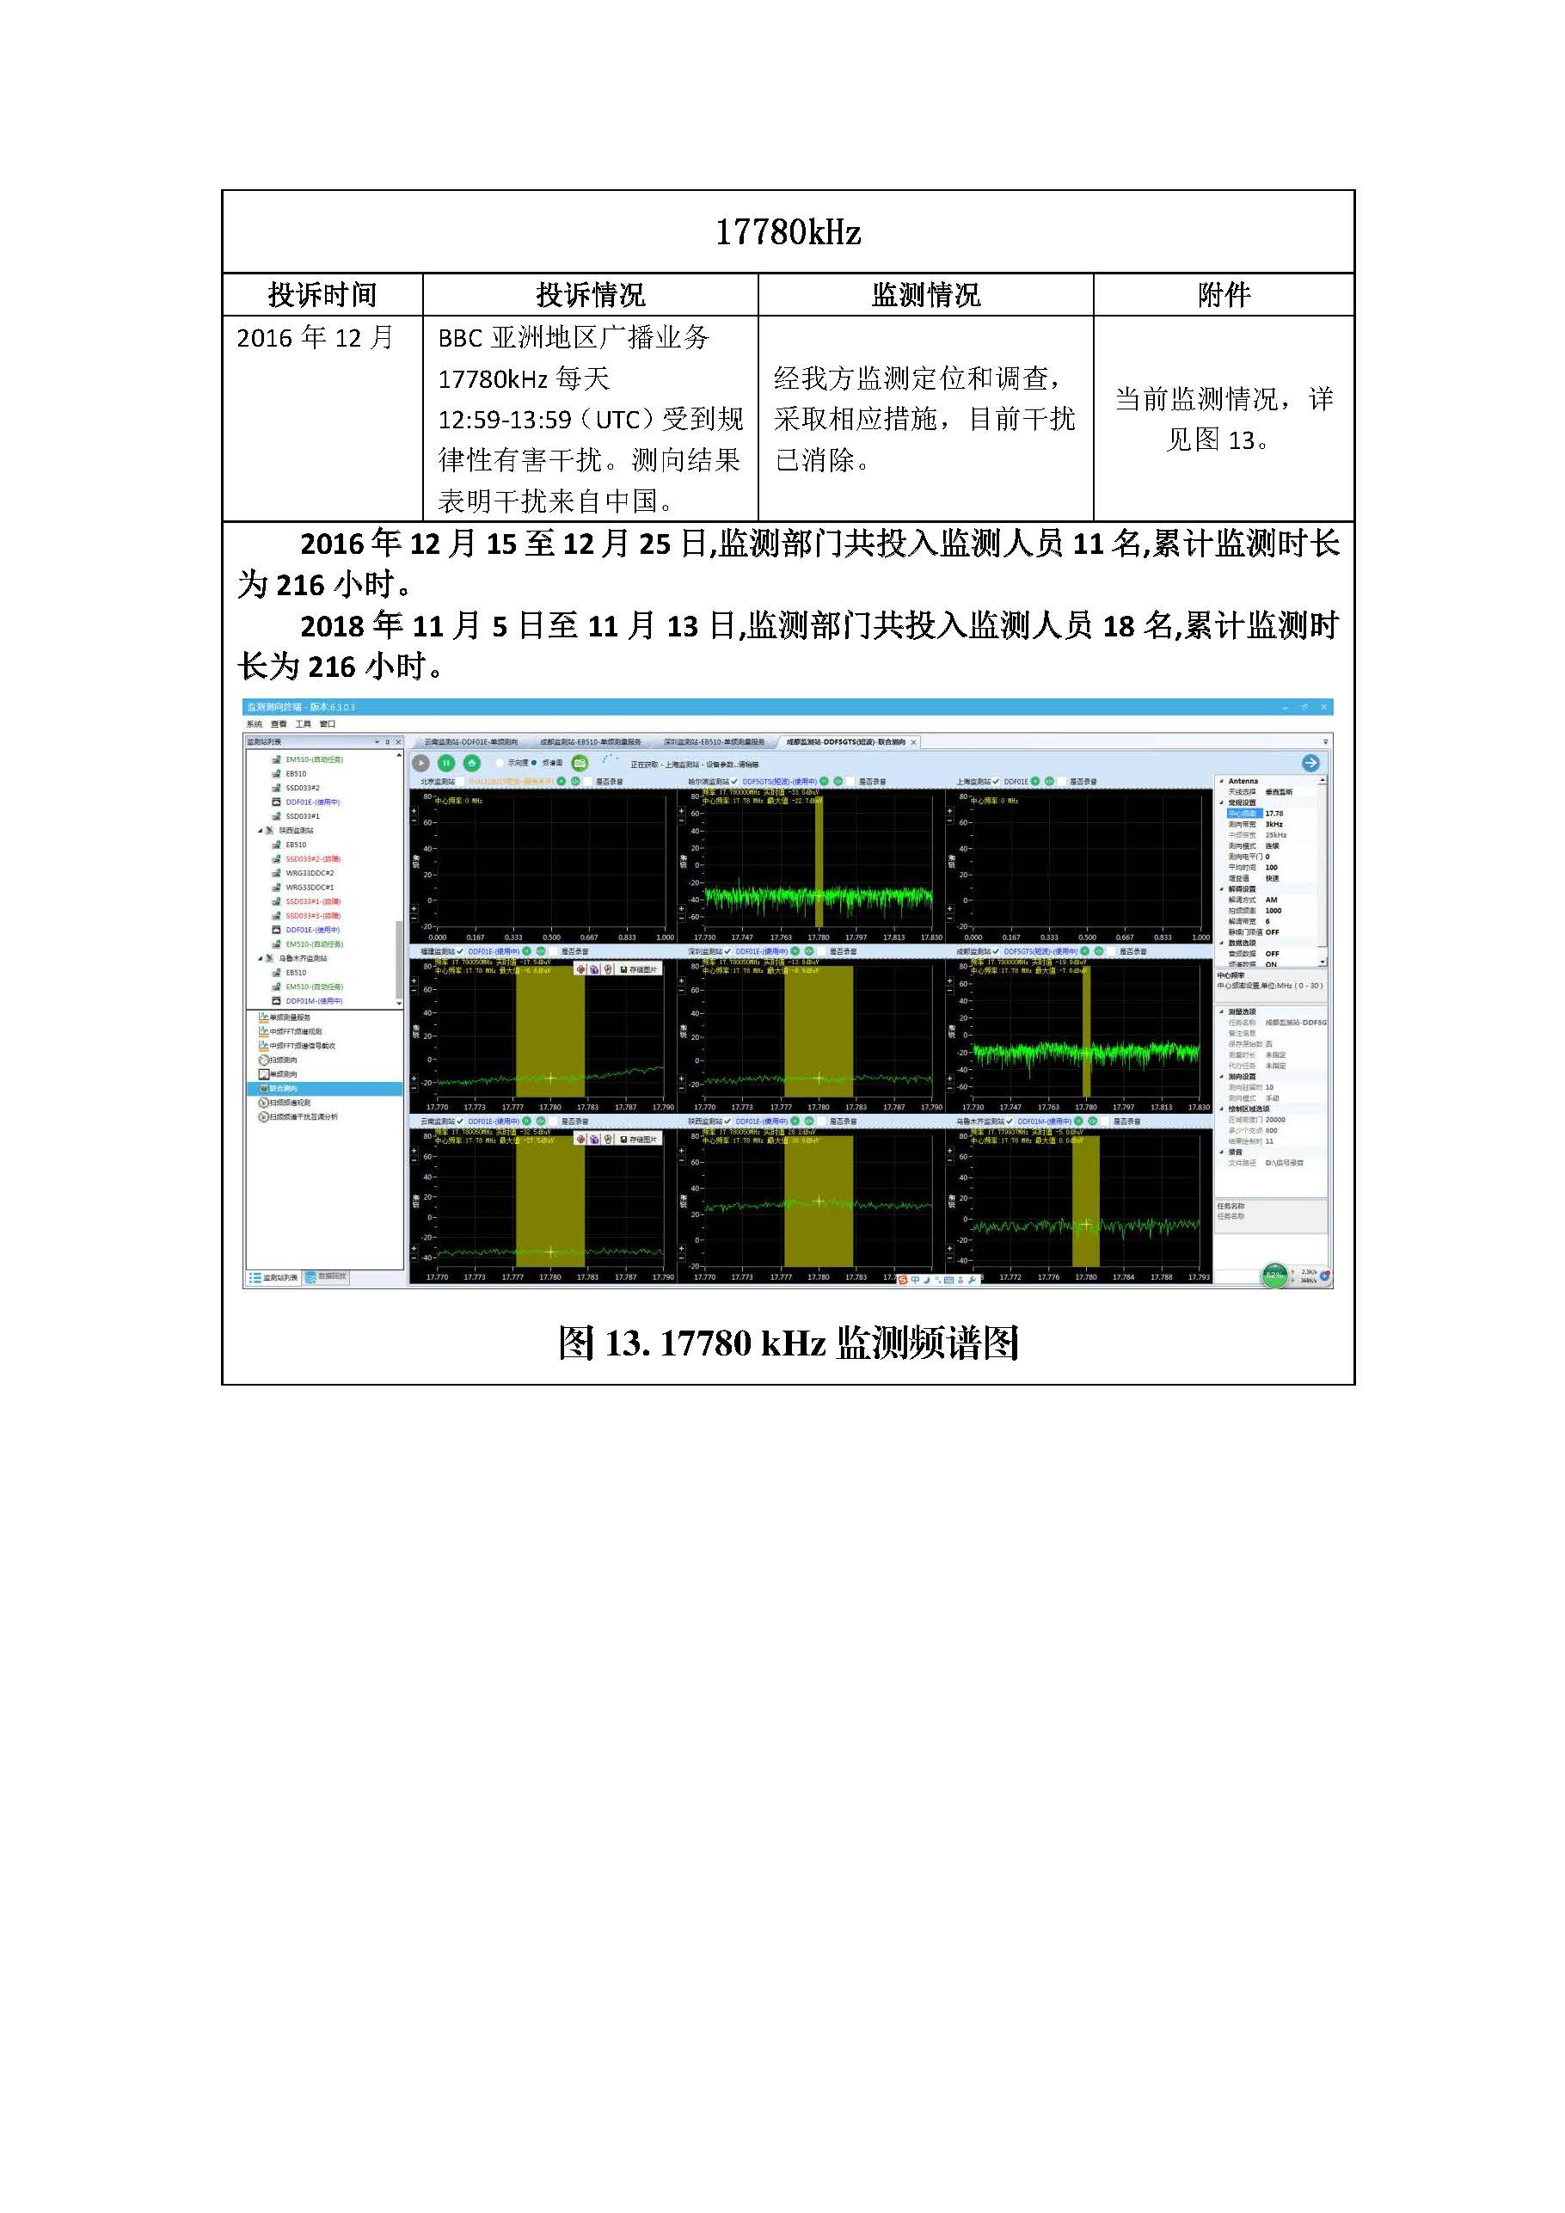**

**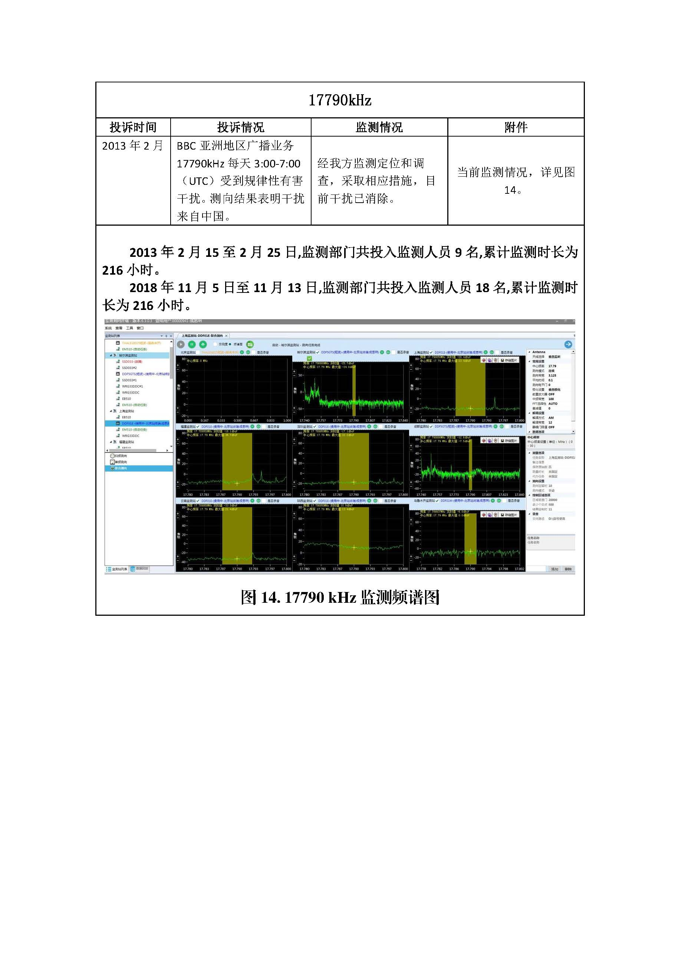**

**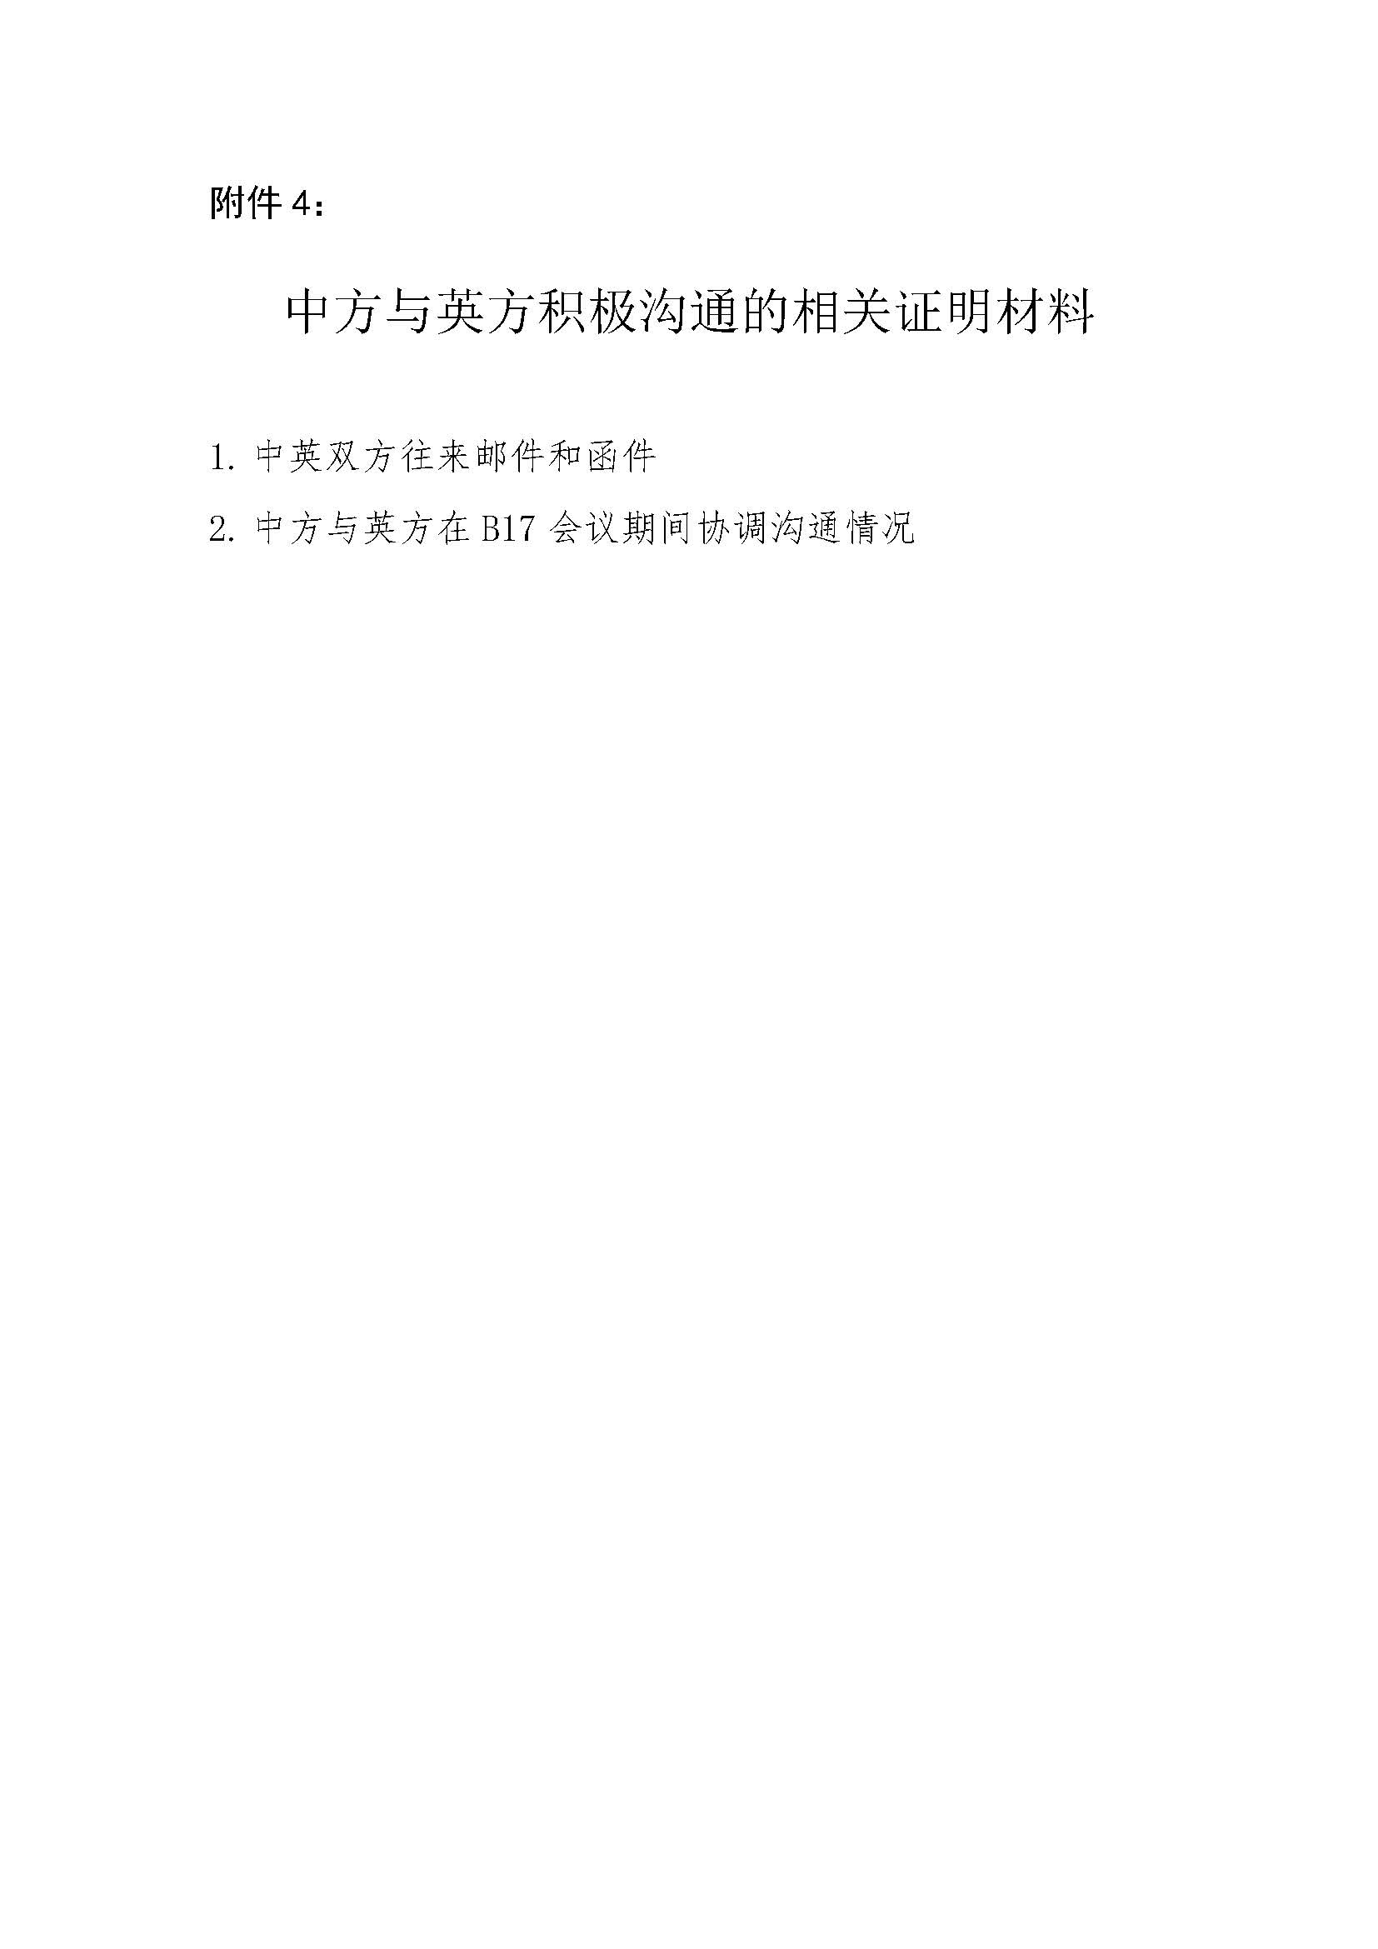**

**中英双方往来邮件和函件**

**发件人：**Stephen Talbot [<mailto:stephen.talbot@ofcom.org.uk>]

**发送时间：**2017年1月9日，星期一，下午5:44时

**收件人：**谢飞波<[feibo.xie@itu.int](mailto:feibo.xie@itu.int)>

**事由：**英国广播公司（BBC）世界服务在南亚和东亚传输的中断

飞波你好。

首先祝你新年快乐。

我希望你能顺利收到此电子邮件，而且我非常感谢我们之间就此邮件所述问题进行过的有益讨论。

据我了解，向无线电规则委员会（RRB）提交资料（文稿）的截止日期为2017年1月30日，因此时间有些紧张。我们目前依然计划将此问题提交RRB，因为对于我们而言，这是正式的下一步行动。然而，在本邮件之后我们附上了一些有关“有害干扰”案例的信息，这些有害干扰已经影响到了在高频（HF）广播季度播出计划中通报的上述服务传输。这是最近而且是非常有关系的信息，尽管该问题已经存在了若干年。此外，这是非正式的信息，因此，我非常尊重地请求你只由贵方使用这一信息，不要对之加以记录或更广泛地发布。

有鉴于此，你能够对此事宜做出的任何协助都将极为有益。如果有帮助的话，我也非常高兴在电话上与你讨论这一问题。

祝愉快，

Stephen

国际频谱政策负责人 – SITE（战略、国际、技术和经济）部

Stephen Talbot（先生）

+44(0)20 7981 3000

[Stephen.talbot@ofcom.org.uk](mailto:Stephen.talbot@ofcom.org.uk)

Ofcom（英国通信管理局）

Riverside House

2a Southwark Bridge Road

London SE1 9HA

020 7981 3000

[www.ofcom.org.uk](http://www.ofcom.org.uk)

**中华人民共和国工业和信息化部**

**无线电管理局**

中国北京西长安街13号，100804

电话：+86-10-68206253 传真：+86-10-68206220

]

RG/055/2017

2017年1月23日

中华人民共和国北京

**收件人：** Ofcom SITE部国际频谱政策处

传真：+44(0)20 7981 3333

电话：+44(0)20 7981 3000

**抄送：** 国际电信联盟无线电通信局

传真：+41 22 730 5785

电话：+41 22 730 5044

**事由：** 对BBC世界服务的干扰

**参见：** Ofcom关于对BBC世界服务干扰的传真

尊敬的Stephen Talbot先生：

在收到Ofcom的每一份传真后，中国主管部门都立即就所涉及的、对BBC世界服务造成干扰的各个频率展开调查。现在的事实可以肯定如下。

在5 905 kHz、9 410 kHz、11 895 kHz、5 970 kHz和6 190 kHz频率上进行的传输可用于中国的广播业务，而且这些已在HFCC的B16大会上得到协调。

在我们的调查中，未发现在15 310 kHz、15 285 kHz和17 760 kHz频率上的发射。

9 735 kHz、15 540 kHz、17 780 kHz和13 865 kHz频率上的发射可能由尚处于实验阶段的电台造成。我们已竭尽全力避免干扰的出现，而且我们将在电台投入正式运行前完成协调程序。

中国主管部门和贵主管部门在HF广播协调框架方面已建立了良好的沟通基础，因此，我们期待着在该事宜上开展合作。我们建立及时举行双边会议，重点就这一问题的解决方案和我们的一些其他关切做出讨论。我们真诚期待着贵方的回复。

祝好，

无线电管理局副局长

谢存



让通信为所有人服务

我方文号：SITE-INT/17-01-23/01

2017年3月2日

|  |  |
| --- | --- |
| 中国北京  工业和信息化部  无线电管理局副局长  谢存  西长安街13号  100804 | SITE国际  Stephen Talbot  电话：+44 20 7783 4383  传真：+44 20 7783 3990  stephen.talbot@ofcom.org.uk |

尊敬的谢存先生：

**事由： 回复：对BBC世界服务的干扰**

**参见： 请分别发至MIIT和国际电联的附录9和附录10表格**

**贵方文号： RG/055/2017（2017年1月23日）**

非常感谢贵方1月23日的电子邮件和传真，其中详细解答了英国和中国都用到的有关HF广播频率的问题。

关于贵方提出的召开双边会议、以进一步讨论这些频率的协调问题的要求，英国非常高兴能够做出这种安排。我们想知道在三月份ITU-R第6研究组集中举行会议期间是否有机会召开这一双边会议，这样我们可以在两个部门之间就这些技术问题进行非正式讨论，目的是如有必要，可在晚些时候在上述非正式讨论基础上展开正式讨论。

我们审查了贵方在2017年1月23日传真/电子邮件中提到的高频广播频率，对这些我们有一些意见和看法，具体详述如下。

贵方2017年1月23日传真中确定的频率

5 905、11 895、15 310和17 760kHz

目前英国未在这些频率上操作（尽管这些频率已通过现行的ITU-R《无线电规则》（RR）第12条规定的高频季度广播计划得到协调）。我们计划未来重新开始在这些频率上进行传输。

|  |  |  |  |
| --- | --- | --- | --- |
| 英国通信管理局 | Riverside House  2a Southwark Bridge Road  London SE1 9HA | 电话+44(0)20 7981 3000  或+44(0)300 123 3000  传真+44(0)20 7981 3043  或+44(0)300 123 2024 | 传真 +44(0)20 7981 3333  [www.ofcom.org.uk](http://www.ofcom.org.uk) |



让通信为所有人服务

9 410和9 735（对于英国而言，通过RR第12条HFBC程序的频率是9 740kHz）kHz

针对9 740 kHz，我们可以确认不再能够发现BBC世界服务在中国及中国附近地区广播的任何干扰。针对9 410 kHz，我们确认，我们不再能够发现对中国周边地区的该BBC世界服务广播的任何干扰。

5 970、6 190（对于英国而言，通过RR第12条HFBC程序的频率是6 195kHz）和15 285 kHz

在上述频率上，我们继续发现不符合现行HFBC广播协议的传输，尽管15 285 kHz上的电平低于我们在去年下半年记录到的电平。

13 865和17 780 kHz

在13 865 kHz频率上我们继续发现不符合现行HFBC广播协议的传输。17 780 kHz频率上发现的传输更加断断续续。在上述参见中表明的贵方函件中，贵方表示有几个频率是用于实验的。尽管主管部门按照《无线电规则》第4.4条使用频率是其主权权利，但第4.11和4.12条承认5-30 MHZ频段内的传输是长距离传输，因此，在这些情况下，须考虑最低功率或其他手段。

贵方2017年1月23日传真中未提到的频率

5 960 kHz

在上述频率上，我们继续发现不符合现行HFBC广播协议的传输。

我希望该信息是有用的，或许贵方可告知我方在ITU-R第6研究组于3月集中举行会议期间双方展开非正式讨论是否可行。

祝愉快，

国际频谱政策负责人  
Stephen Talbot

抄送ITU-R无线电通信局

|  |  |  |  |
| --- | --- | --- | --- |
| 英国通信管理局 | Riverside House  2a Southwark Bridge Road  London SE1 9HA | 电话+44(0)20 7981 3000  或+44(0)300 123 3000  传真+44(0)20 7981 3043  或+44(0)300 123 2024 | 传真 +44(0)20 7981 3333  [www.ofcom.org.uk](http://www.ofcom.org.uk) |

**中华人民共和国工业和信息化部**

**无线电管理局**

中国北京西长安街13号，100804

电话：+86-10-68206253 传真：+86-10-68206220

RG/122/2017

2017年3月10日

中华人民共和国北京

**收件人**： Ofcom SITE部国际频谱政策处

传真：+44(0)20 7981 3990

电话：+44(0)20 7783 4383

**抄送**： 国际电信联盟无线电通信局

传真：+41 22 730 5785

电话：+41 22 730 5044

**事由：** 对BBC世界服务的干扰

**参见：** 贵方2017年3月2日的SITE-INT/17-01-23/01号传真

尊敬的Stephen Talbot先生：

中国主管部门非常感谢你发来的上述函件。我们也非常感谢贵方详细审查了我们共同关心的HF广播频率，并建议我们就此进行非正式讨论。

对于贵方目前没有操作工作的频率，如贵方在未来重新通过这些频率进行传输，则我们会在出现任何干扰时随时与贵方协调。

对于贵方不再能够发现有干扰的频率，我们也将在日常监测工作中保持对之予以监测。

对于贵方继续发现的、不符合HFBC协议的传输，我们正在开展调查，以确定事实，且在我们进一步就之采取行动后会告知贵方。

对于我们用于实验的频率，我们将按照贵方建议考虑采用最低功率，同时采取其他有效措施，避免干扰的出现。

关于贵方提出的开展非正式讨论的建议，我非常遗憾地告知你，出席ITU-R第6研究组三月份集中会议的中国代表团不包含任何相关人员。我们建议在HFCC B17大会期间进行非正式讨论，因为届时我方熟悉该问题的技术人员将出席这一大会。

我们期待着与贵主管部门就该问题进行更紧密的合作和更深入的沟通。

祝好，

无线电管理局副局长

谢存

**发件人：**Stephen Talbot <[StephenTalbot@ofcom.org.uk](mailto:StephenTalbot@ofcom.org.uk)>

**收件人：**杨旭<[yangxu@srrc.org.cn](mailto:yangxu@srrc.org.cn)>

**发送时间：**2017年3月27日，星期一，14:54:39 +0000

**主题：**回复：对BBC世界服务的干扰（贵方文号：RG/22/2017；我方文号：SITE.NT/2017-01-23/01）

尊敬的谢存先生：

非常感谢贵方发来的上述参见中提到的3月10日的传真。

贵方提供的信息极有帮助，因此我希望这能为我们未来更进一步的沟通奠定良好的基础。非常遗憾，在ITU-R第6研究组会议期间英国和中国不能进行非正式讨论，但这仅仅是我们提出的一项试探性建议，且或许我们向MIIT提出这项建议的时间已晚。

我注意到，MIIT的若干官员将出席计划在瑞士日内瓦召开的ITU-R无线电通信顾问组（“RAG”）会议（2017年4月26-28日）。因为我也将出席该次RAG会议，因此，如果您或您的同事能够在RAG会议期间与我方进行非正式讨论，我将非常高兴。

我可以就我们依然遇到的一些技术问题起草一个简短（讨论）议程。我期待着贵方就此做出答复。

祝愉快，

Stephen

国际频谱政策负责人 – SITE（战略、国际、技术和经济）部

Stephen Talbot（先生）

+44(0)20 7981 3000

[Stephen.talbot@ofcom.org.uk](mailto:Stephen.talbot@ofcom.org.uk)

Ofcom

Riverside House

2a Southwark Bridge Road

London SE1 9HA

020 7981 3000

[www.ofcom.org.uk](http://www.ofcom.org.uk)

**中华人民共和国工业和信息化部**

**无线电管理局**

中国北京西长安街13号，100804

电话：+86-10-68206253 传真：+86-10-68206220

RG/175/2017

2017年3月31日

中华人民共和国北京

**收件人：** 英国通信管理局

SITE部国际频谱政策负责人

Stephen Talbot先生

电子邮件：stephen.talbot@ofcom.org.uk

**事由：** 对BBC世界服务的干扰

**参见：** 贵方2017年3月27日的电子邮件

尊敬的Stephen Talbot先生：

非常感谢您通过上述邮件做出的回复。

正如您在邮件中所说，我们之间此前信息的交流为我们的进一步沟通奠定了良好的基础。我非常高兴就我们共同关切的问题与您保持联系。

我感谢您提出的在RAG会议期间举行非正式讨论的建议，但非常可惜，我将不出席上述会议。此外，我方出席该会议的同事也不是熟悉HF广播业务的技术人员。我们仍然觉得优选方案是在HFCC B17大会期间举行我们双方之间的非正式讨论。

我们可以继续通过电子邮件或传真交流信息并及时进行协调。

祝好，

无线电管理局副局长

谢存

**向国际电联报告的、B16和A17中的  
有害干扰案例**

频率：5970 kHz

**时间段：**00:00 – 02:00

**广播源自：**安曼Aseela

**受影响电台：**BBC英文世界服务

**干扰类型：**锯齿波声音噪声

**受影响区域：**

对印度北部、阿富汗北部、巴基斯坦北部、尼泊尔、孟加拉和不丹的可听度影响大于对以下地图南部的影响（印度南部和斯里兰卡）。

**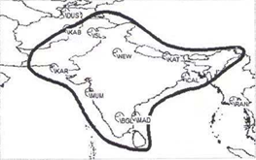**

背景：

该有害干扰案例已作为附录10于2016年向MIIT提起。由于干扰持续，因此该案例被升级为附录9投诉，并已提交国际电联。

我们的这一举动没有带来任何变化，因为在B16到A16之间依然能够观察到干扰。Babcock国际发布的最新报告指出，2017年4月18日存在持续干扰。

最近，我们再一次在2017年A16季度中通过4月6日的附录10投诉向MIIT提出了这一问题。

该频率已至少在8个月的时间内持续受到有害干扰，最初的观察是在2016年8月进行的（那时的时间段是00:00-01:00）。

频率：6195 kHz

**时间段：**23:00 – 00:00

**广播源自：**新加坡Kranji

**受影响电台：**BBC英文世界服务

**干扰类型：**锯齿波声音噪声和/或相邻信道

**受影响区域：**缅甸（缅甸）、泰国西部、老挝和孟加拉

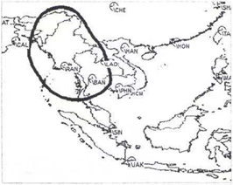

背景：

已于2016年12月19日通过附录10投诉报告该频率。根据近8周的监测 – 期间干扰时断时续 – 于2017年2月中向国际电联提交了附录9投诉。MIIT通过向国际电联发送的传真确认收到这一投诉。

尽管干扰似乎有些许极小的减少，但依然存在。在2月的附录9案例之后还能够听到该干扰，而且一直持续到了2017年3月。有鉴于此，作为A17季度监测工作的一部分，于4月6日向MIIT发送了新的附录10。

早在A15（2016年8月，那时的时间段是22:00-00:00）时就已报告了对该频率的有害干扰情况。

**中华人民共和国工业和信息化部**

**无线电管理局**

中国北京西长安街13号，100804

电话：+86-10-68206253 传真：+86-10-68206220

RG/259/2017

2017年6月2日

中华人民共和国北京

**收件人：** 英国通信管理局

SITE部国际频谱政策负责人

Stephen Talbot先生

传真：+44 (0) 20 7981 3333

**抄送：**  国际电联无线电通信局地面业务部主任

Nikolai Vassiliev先生

传真：+41 22 30 5785

**事由：** 对BBC世界服务的干扰

**参见：** 在B16和A17中向国际电联报告的有害干扰案例

尊敬的Stephen Talbot先生：

本主管部门非常感谢贵方在RAG会议期间交给我同事的、上述参见中所述的报告。我们审查了贵方关切的5970 kHz和6195 kHz HF广播频率，并就此发表意见如下。

在BBC世界服务广播时间段内未发现在所受影响区域进行过传输。中国的广播业务是在已协调并已登记在《国际频率登记总表》（MIFR）中的5970 kHz频率上操作的。

在6195 kHz及其相邻频率上，在BBC世界服务广播时间段内未发现在受影响区域进行传输。中国的广播业务是在已协调并登记在MIFR中的相邻6190 kHz和6200 kHz频率上操作的。

在此前进行的HFCC协调中，双方已同意关于5970 kHz、6190 kHz和6200 kHz频率的分配。中国愿意在必要时在HFCC B17大会上进一步讨论这些问题。

我们希望该信息对贵方有益。

祝好，

无线电管理局副局长

谢存



让通信为所有人服务

我方文号：SITE-INT/17-07-21/01

2017年7月21日

|  |  |
| --- | --- |
| 中国北京  工业和信息化部  无线电管理局副局长  谢存  西长安街13号  100804 | SITE国际  Stephen Talbot  电话：+44 20 7783 4383  传真：+44 20 7783 3990  stephen.talbot@ofcom.org.uk |

尊敬的谢存先生：

**事由： 回复：对BBC世界服务的干扰**

**参见： 分别发至MIIT和国际电联的附录10和附录9表格**

**贵方文号： RG/259/2017（2017年1月23日）**

非常感谢您及时就我于RAG第24次会议（2017年4月）上交给您同事的说明做出回复。请向将该说明转交给您的同事转达我的谢意，而且我们之间有益的和信息详实的信函往来使我很受鼓舞。为了对您上述参见所提邮件做出回应，我斗胆在此就您对5 970 kHz和6 195 kHz频率的意见予以回应，并就更多频率向您提供进一步的相关信息。

我很抱歉我的这一回复甚是冗长，但是在即将举行的HFCC协调大会（2017年8月21至25日，南非）的背景下，我们需要提出若干重要问题。

5 970 kHz

在您6月2日的回复电子邮件中您表明：“在BBC世界广播服务的时间段内未发现在受影响区域的传输”。针对B16/A17季度，英国（BBC）通过HFCC进程对00:00-02:00 UTC（世界协调时）这一时间段进行了协调。在这些时间段内且在B16/A17广播计划的有效期内，我们发现了影响到印度北部、阿富汗北部、巴基斯坦北部、尼泊尔、孟加拉和不丹的非-HFCC性质的同频率和同时传输。

|  |  |  |  |
| --- | --- | --- | --- |
| 英国通信管理局 | Riverside House  2a Southwark Bridge Road  London SE1 9HA | 电话+44(0)20 7981 3000  或+44(0)300 123 3000  传真+44(0)20 7981 3043  或+44(0)300 123 2024 | 传真 +44(0)20 7981 3333  [www.ofcom.org.uk](http://www.ofcom.org.uk) |



让通信为所有人服务

在本季度开始之际，即已在印度境内若干边远地点（包括加尔各答）的接收机上听到有害干扰（同频且与00:00-02:00同时）。自那之后，干扰强度有一定程度的减轻，这或许是因为在2017年春季到夏季之间改变了传播条件。

尽管季度传播变化可能意味着这一干扰有起伏，但在尼泊尔加德满都的一个边远接收机上依然能够检测到干扰（同频率且与得到认可的英国/BBC HFCC时间段同时）。事实上，至少8个月以来，我们一直在该频率上面临困难。至少在2016年8月我们在英国（BBC）在HFCC进程中获得同意、于00:00-01:00 UTC时间段使用该频率过程中观察到了这一干扰。

6 195 kHz

在您于6月2日的回复电子邮件中您表明：“在BBC世界广播服务的时间段内未在受影响区域发现传输”。在B16/A17季度方面，英国（BBC）已通过HFCC进程对23:00-00:00 UTC时间段进行了协调。在上述时间段内，我们发现了影响缅甸（缅甸）、泰国西部、老挝和孟加拉的、非-HFCC性质的同频传输。通过其他主管部门的善意合作，这一传输被三角化到中华人民共和国（PRC）领土范围内靠近阿克苏地区的一个区域内。

12 095 kHz

尽管在于2017年4月国际电联RAG会议上提交您同事的说明中未提及下述意见，但我们目前在这一频率上面临接收方面的困难。在HFCC A17会议（2017年2月6-10日，约旦）期间，各方同意英国在15:00-17:00 UTC时间段内使用这一频率。之后，国际电联在2017年3月26日至10月29日的时间段内对之予以公布。

自该年4月以来，下列区域的BBC世界服务听众一直报告在HFCC A17同一个时间段内在该频率上存在接收困难：非洲东部、索马里南部、埃塞俄比亚（包括亚德斯亚贝巴）、肯尼亚、坦桑尼亚、卢旺达、布隆迪、赞比亚北部、马拉维北部和莫桑比克北部。这已通过埃塞俄比亚亚德斯亚贝巴的本地监测得到确认。

|  |  |  |  |
| --- | --- | --- | --- |
| 英国通信管理局 | Riverside House  2a Southwark Bridge Road  London SE1 9HA | 电话+44(0)20 7981 3000  或+44(0)300 123 3000  传真+44(0)20 7981 3043  或+44(0)300 123 2024 | 传真 +44(0)20 7981 3333  [www.ofcom.org.uk](http://www.ofcom.org.uk) |



让通信为所有人服务

英国的测向方位仪以及其他国际监测站的相关善意合作工作都表明15:00-17:00 UTC时间段内该非-HFCC性质的发射源（发射标识未知，带宽为10 kHz）位于中华人民共和国境内。有鉴于此，英国于该年6月6日通过国际电联附录10资料向MIIT报告了这一情况。

15 310 kHz

此外，虽然在于2017年4月国际电联RAG会议上提交给贵方同事的说明中未提及这一点，但是目前我们在这一得频率上面临接收困难。在于2017年2月6-10日举行的HFCC A17会议（约旦）期间，各方同意英国在13:00-15:00 UTC时间段内使用这一频率。之后，国际电联在2017年3月26日至10月29日期间对之予以公布。

自该年4月以来，阿富汗、巴基斯坦、印度、不丹、尼泊尔、斯里兰卡和孟加拉区域的BBC世界服务听众一直报告在13:00-14:59 UTC时间段内在该频率上存在接收困难，而且这也通过在加尔各答、伊斯兰堡、Madras和新德里进行的本地监测中得到确认。随后，我们于4月14日将此报告给MIIT（我方文号RCS 022/2017），并在之后向国际电联提交了相关资料（2017年5月30日和7月13日的附录9资料）。

英国此前在其他国际监测站善意合作下进行的测向工作表明这一非-HFCC性质的同频和同时发射源来自中华人民共和国昆明地区的某一地点。

15 330 kHz

在15 330 kHz频率上（也未在我们于RAG会议上提交贵方同事的说明中提及），亚洲BBC世界服务的听众目前在该时间段内面临接收困难。除所提到的其他频率外，在HFCC A17会议上，各方同意英国在13:00-13:30 UTC时间段内使用这一频率。之后国际电联在2017年3月26日至10月29日期间对之予以公布。

自上述HFCC会议以来，乌兹别克斯坦、土库曼斯坦、塔吉克斯坦、吉尔吉斯斯坦、阿富汗北部和巴基斯坦北部的BBC世界服务听众在该频率以及在HFCC A17会议上一致同意的时间段内存在接收困难。这也得到了塔吉克斯坦杜尚别本地监测站的确认。

|  |  |  |  |
| --- | --- | --- | --- |
| 英国通信管理局 | Riverside House  2a Southwark Bridge Road  London SE1 9HA | 电话+44(0)20 7981 3000  或+44(0)300 123 3000  传真+44(0)20 7981 3043  或+44(0)300 123 2024 | 传真 +44(0)20 7981 3333  [www.ofcom.org.uk](http://www.ofcom.org.uk) |



让通信为所有人服务

英国分别于这年四月、六月和七月向MIIT提出了这一问题（参见RCS038/2017）。传输源自得到登记的非-HFBC的同频和同时广播发射（A3E发射，9 kHz带宽），有时是标识未知的发射，带宽约为10kHz，中心频率为15 330kHz。

英国在其他国际监测站的善意合作下此前进行的侧向表明，该非-HFCC性质的同频和同时发射源来自中华人民共和国昆明地区。

拟议前行方法

贵方此前建议在即将举行的HFCC会议上探讨英国确定的这些问题，我们支持这一建议。然而，我们希望得到安慰的是，这一进程能够提供一个卓有成效的、借此解决现存问题的平台，因此，在做出相关差旅安排前，英国/通信管理局将欢迎贵方就下列问题做出回应：

1) 就本文件所提的频率，MIIT是否愿意承认英国提供的有关传输的频率、时间段和地点的信息的准确的，且与源自中华人民共和国的发射相符合？

2) 如果对上述问题的答复是肯定的，那么MIIT是否有意图（在 B17 HFCC/ASBU协调大会）上要求在与各方同意的由英国（BBC世界服务）高频广播使用的相同时间段内使用所述频率？

3) 正如贵方此前在一封沟通信函中所提及，中国进行的所涉频率的同频和同时使用属于试验性质？

如果中国确实需要进行试验性使用，那么我认为在HFCC进程内持续不断展开这一工作将富有成效，这样就可以避免出现同频率和同时间操作。

作为一项紧急事宜，我非常尊敬地请贵方就上述各点提出看法。贵方的回应将方便我们就即将举行的协调大会做出计划，并为有益和富有成效的讨论做出准备。我从我的同事那里了解到，代表RTC（贵方代表贵国协调HFCC要求的频率管理组织）的代表约为7人，但目前不清楚的是MIIT是否会派代表出席这一会议。请贵方就此做出澄清。

|  |  |  |  |
| --- | --- | --- | --- |
| 英国通信管理局 | Riverside House  2a Southwark Bridge Road  London SE1 9HA | 电话+44(0)20 7981 3000  或+44(0)300 123 3000  传真+44(0)20 7981 3043  或+44(0)300 123 2024 | 传真 +44(0)20 7981 3333  [www.ofcom.org.uk](http://www.ofcom.org.uk) |



让通信为所有人服务

我希望该信息对贵方有益，并祝愉快，

国际频率政策负责人

Stephen Talbot

抄送ITU-R无线电通信局

|  |  |  |  |
| --- | --- | --- | --- |
| 英国通信管理局 | Riverside House  2a Southwark Bridge Road  London SE1 9HA | 电话+44(0)20 7981 3000  或+44(0)300 123 3000  传真+44(0)20 7981 3043  或+44(0)300 123 2024 | 传真 +44(0)20 7981 3333  [www.ofcom.org.uk](http://www.ofcom.org.uk) |

**中华人民共和国工业和信息化部**

**无线电管理局**

中国北京西长安街13号，100804

电话：+86-10-68206253 传真：+86-10-68206220

RG/442/2017

2017年8月17日

中华人民共和国北京

**致：** Ofcom

SITE团队国际频谱政策负责人

Stephen Talbot先生

电子邮件：[stephen.talbot@ofcom.org.uk](mailto:stephen.talbot@ofcom.org.uk)

**事由：** 对英国广播公司国际频道（BBC World Service）的干扰

**参考文件：** SITE-INT/17-07-21/01

尊敬的Stephen Talbot先生：

中国主管部门感谢你方上述来函。在此对阁下就双方已深入沟通的短波广播频率提供进一步的信息表示感谢。

对于协调过程中的技术问题，中国代表团期待在即将召开的B17 HFCC期间，根据HFCC的协调原则，本着诚意与合作精神，就我们共同关注的这些问题进行讨论，尽可能找到双方均可接受的解决方案。

顺致敬意！

无线电管理局  
副局长  
谢存



Fwd:Fwd:RE: EXTERNAL:FW: 请Ofcom（英国）与工信部（中国）开展双边讨论

Ba, Ben Ousmane <[ben.ba@itu.int](mailto:ben.ba@itu.int)>

周二 2018/2/13 15:36

收信人:

杨骏腾;

...

抄送:

Vassiliev, Nikolai <[nikolai.vassiliev@itu.int](mailto:nikolai.vassiliev@itu.int)>;

...

尊敬的先生：

感谢您就上述主题发来的电子邮件。

请注意，无线电通信局已收到谢远生先生（工信部）2018年2月8日的电子邮件，邮件中指出：“英国Ofcom和中国工信部已取得直接联系，以讨论相关问题，并且Ofcom可发送正式传真给工信部讨论双边会议问题”。

顺致敬意！

国际电信联盟

无线电通信局（地面业务部）地面公布和登记处负责人

Ben BA

电话：+41 22 730 5030 | 传真：+41 22 730 5785

[www.itu.int](http://www.itu.int/)

杨骏腾

周二 2018/2/13 12:36

已发送邮件

尊敬的Ba先生：

感谢您发来的关于由无线电通信局组织的拟议会议的电子邮件。收到该邮件后，我方已启动内部协调程序。如您所知，春节放假7天，因此内部协调最近难有结论。

我方将尽快做出回复。

顺致敬意！

杨骏腾

发信人：Stephen Talbot

收信人："Ba, Ben Ousmane", "'yangxu@srrc.org.cn'"

时间：2018年2月5日，星期一，05:53:00 GMT 08:00

主题：RE: EXTERNAL:FW: 请Ofcom（英国）和工信部（中国）开展双边讨论

尊敬的Ba先生：

感谢您发来的关于国际电联提出组织并主办Ofcom（英国）和工信部（中国）双边会议的电子邮件。所述事宜涉及英国经过协调的短波广播节目的听众遇到了干扰。

英国准备参加上述双边会议，并乐意接受两组日期。

顺致敬意！

Stephen Talbot

SITE（战略、国际、技术和经济问题）团队  
国际频谱政策负责人

44(0)20 7981 3000

[stephen.talbot@ofcom.org.uk](mailto:stephen.talbot@ofcom.org.uk)

::Ofcom

Riverside House

2a Southwark Bridge Road

London SE1 9HA

020 7981 3000 [www.ofcom.org.uk](http://www.ofcom.org.uk/)

Follow Ofcom on social media

发信人：Ba, Ben Ousmane [<mailto:ben.ba@itu.int>]

时间：2018年2月1日10:29

收信人：'yangxu@srrc.org.cn'

抄送：Stephen Talbot; Vassiliev, Nikolai; BRTSD, ITU; Jalayerian, Saman

主题：EXTERNAL: FW: 请Ofcom（英国）和工信部（中国）开展双边讨论

尊敬的杨旭先生和Talbot先生：

无线电通信局谨在此提及下面的电子邮件，其中附有涉及中国的短波发射对BBC国际频道造成有害干扰的信函。

此外，无线电通信局还想提及2013年6月至2018年1月期间与贵主管部门就该主题往来的各类信函。

无线电通信局已被告知，贵主管部门正在考虑此事宜，但尚未最终确定。

为协助解决有害干扰，无线电通信局准备在日内瓦国际电联总部组织一次你两个主管部门之间有关该主题的会议，并可以应你们的要求参加该会议。会议可为期2天，并与第6研究组在2018年4月集中召开的会议同时举行，具体日期如下：

方案1：4月17日（星期二）–18日（星期三）或

方案2：4月25日（星期三）至27日（星期五）期间内的2天

因此，无线电通信局请贵主管部门说明是否可接受召开此类会议，如果接受，则通知无线电通信局贵方倾向的日期。

谢谢！

国际电信联盟

无线电通信局（地面业务部）地面公布和登记处负责人

Ben BA

电话：41 22 730 5030|传真：41 22 730 5785

[www.itu.int](http://www.itu.int/)

发信人：Stephen Talbot [<mailto:Stephen.Talbot@ofcom.org.uk>]

时间：2018年1月21日7:01 PM

收信人：yangxu@srrc.org.cn; BRMAIL, ITU

主题：请Ofcom（英国）和工信部（中国）开展双边讨论

尊敬的杨旭：

随函附上一封致谢存先生的有关之前信函的后续信函。

顺致敬意！

Stephen Talbot（先生）

:: Stephen Talbot

SITE（战略、国际、技术和经济问题）团队  
国际频谱政策负责人

44(0)20 7981 3000

[stephen.talbot@ofcom.org.uk](mailto:stephen.talbot@ofcom.org.uk)

::Ofcom

Riverside House

2a Southwark Bridge Road

London SE1 9HA

020 7981 3000 [www.ofcom.org.uk](http://www.ofcom.org.uk/)

Follow Ofcom on social media

杨旭 <[yangxu@srrc.org.cn](mailto:yangxu@srrc.org.cn)> 周一 2018/2/5 9:02

----- 原邮件内容 -----

发信人："杨旭" <[yangxu@srrc.org.cn](mailto:yangxu@srrc.org.cn)>

收信人：<[yangjunyeng@srtc.org.cn](mailto:yangjunyeng@srtc.org.cn)>

时间：2018年2月5日，星期一，09:00:38 GMT 08:00

主题：Fwd:RE: EXTERNAL: FW: 请Ofcom（英国）和工信部（中国）开展双边讨论

----- 原邮件内容 -----

发信人：Stephen TalbotTo: "Ba, Ben Ousmane", "'yangxu@srrc.org.cn'"

时间：2018年2月5日，星期一，05:53:00 GMT 08:00

主题：RE: EXTERNAL:FW: 请Ofcom（英国）和工信部（中国）开展双边讨论

尊敬的Ba先生：

感谢您发来的关于国际电联提出组织并主办Ofcom（英国）和工信部（中国）双边会议的电子邮件。所述事宜涉及英国经过协调的短波广播节目的听众遇到了干扰。

英国准备参加上述双边会议，并乐意接受两组日期。

顺致敬意！

Stephen Talbot（先生）

:: Stephen Talbot

SITE（战略、国际、技术和经济问题）团队  
国际频谱政策负责人

44(0)20 7981 3000

[stephen.talbot@ofcom.org.uk](mailto:stephen.talbot@ofcom.org.uk)

::Ofcom

Riverside House

2a Southwark Bridge Road

London SE1 9HA

020 7981 3000 [www.ofcom.org.uk](http://www.ofcom.org.uk/)

Follow Ofcom on social media

发信人：Ba, Ben Ousmane [<mailto:ben.ba@itu.int>]

时间：2018年2月1日10:29

收信人：'yangxu@srrc.org.cn'

抄送：Stephen Talbot; Vassiliev, Nikolai; BRTSD, ITU; Jalayerian, Saman

主题：EXTERNAL:FW: 请Ofcom（英国）和工信部（中国）开展双边讨论

尊敬的杨旭先生和Talbot先生：

无线电通信局谨在此提及下面的电子邮件，其中附有涉及中国的短波发射对BBC国际频道造成有害干扰的信函。

此外，无线电通信局还想提及2013年6月至2018年1月期间与贵主管部门就该主题往来的各类信函。

无线电通信局已被告知，贵主管部门正在考虑此事宜，但尚未最终确定。

为协助解决有害干扰，无线电通信局准备在日内瓦国际电联总部组织一次你两个主管部门之间有关该主题的会议，并可以应你们的要求参加该会议。会议可为期2天，并与第6研究组在2018年4月集中召开的会议同时举行，具体日期如下：

方案1：4月17日（星期二）– 18日（星期三）或

方案2：4月25日（星期三）至27日（星期五）期间内的2天

因此，无线电通信局请贵主管部门说明是否可接受召开此类会议，如果接受，则通知无线电通信局贵方倾向的日期。

谢谢！

国际电信联盟

无线电通信局（地面业务部）

地面公布和登记处负责人

Ben BA

电话：41 22 730 5030|传真：41 22 730 5785

[www.itu.int](http://www.itu.int/)

发信人：Stephen Talbot [<mailto:Stephen.Talbot@ofcom.org.uk>]

时间：2018年1月21日 7:01 PM

收信人：yangxu@srrc.org.cn; BRMAIL, ITU

主题：请Ofcom（英国）和工信部（中国）开展双边讨论

尊敬的杨旭：

随函附上一封致谢存先生的有关之前信函的后续信函。

顺致敬意！

Stephen Talbot（先生）

:: Stephen Talbot

SITE（战略、国际、技术和经济问题）团队  
国际频谱政策负责人

44(0)20 7981 3000

[stephen.talbot@ofcom.org.uk](mailto:stephen.talbot@ofcom.org.uk)

::Ofcom

Riverside House

2a Southwark Bridge Road

London SE1 9HA

020 7981 3000 [www.ofcom.org.uk](http://www.ofcom.org.uk/)

Follow Ofcom on social media

**RE: Re:RE: RE:Re: EXTERNAL:Fw:Re：英国提交ITU-R主任  
供RRB79审议的文稿**

|  |  |
| --- | --- |
| **Stephen Talbot <**[**Stephen.Talbot@ofcom.org.uk>**](mailto:Stephen.Talbot@ofcom.org.uk) | **2018年11月6日**  **9:10:01 PM** |
| 收信人：朱科儿<[zhukeer@miit.gov.cn>](mailto:zhukeer@miit.gov.cn), "[glcai@miit.gov.cn"](mailto:glcai@miit.gov.cn)<[glcai@miit.gov.cn](mailto:glcai@miit.gov.cn)>, Vincent Affleck<[Vincent.Affleck@ofcom.org.uk](mailto:Vincent.Affleck@ofcom.org.uk)> | |

尊敬的朱女士：

很遗憾，我们的电子邮件错过了，英国必须满足公布文稿的截止日期。

但在双方就在CPM19-2后举行双边会议（希望国际电联可提供场地）达成一致之前，我需要贵方给予保证：从现在到明年2月的双边会议期间，我方有记录的干扰应停止。

贵方是否能做出上述保证？我很乐意就目前在与中国接壤地区受到有害干扰的频率提供相关信息。

顺致敬意！

Stephen

:: Stephen Talbot

SITE（战略、国际、技术和经济问题）团队  
国际频谱政策负责人

+44(0)20 7981 3000

[stephen.talbot@ofcom.org.uk](mailto:stephen.talbot@ofcom.org.uk)

:: Ofcom

Riverside House

2a Southwark Bridge Road

London SE1 9HA

020 7981 3000

[www.ofcom.org.uk](http://www.ofcom.org.uk/)

Follow Ofcom on social media

**发信人：**朱科儿 [<zh](mailto:zhukeer@miit.gov.cn)u[keer@miit.gov.cn](mailto:zhukeer@miit.gov.cn)>

**时间：**2018年11月5日 16:21

**收信人：**Stephen Talbot <Step[hen.Talbot@ofcom.org.uk>](mailto:Stephen.Talbot@ofcom.org.uk); glcai@miit.gov.cn;   
Vincent Affleck[<Vincent.Affleck@o](mailto:Vincent.Affleck@ofcom.org.uk)f[com.org.uk>](mailto:Vincent.Affleck@ofcom.org.uk)

**抄送：**nikolai.vassiliev@itu.int; ben.ba@itu.int; saman.jalayerian@itu.int;  
ituchina@miit.gov.cn; yangxu@srrc.org.cn; xieysh@sina.com; Tom Wicken  
<Tom.Wicken@ofcom.org.uk>

**主题：**Re:RE: RE:Re: EXTERNAL:Fw:Re: 英国提交ITU-R主任供RRB79审议的文稿

尊敬的Stephen先生：

我刚在网站上查看了ITU-R会议日历，意识到CPM19-2会议将于2019年2月举行。对此失误我深表歉意。一个原因是，我想可能参加贵方所提议会议的人员亦最有可能出席CPM19-2会议。如果贵方可以接受，我建议在CPM19-2后的那一周。这在后勤安排上会更容易。到目前为止这些都是非常初步的想法。

期待后续继续就确切日期进行讨论。

顺致敬意！

中国工业和信息化部（MIIT）  
无线电管理局  
监督检查处  
处长  
朱科儿（女士）

电话：+86 10 68206255

传真：+86 10 68366494

**发信人：**朱科儿 [<zh](mailto:zhukeer@miit.gov.cn)u[keer@miit.gov.cn](mailto:zhukeer@miit.gov.cn)>

**发送时间：**2018年11月5日16:00

**收信人：**Stephen Talbot <Step[hen.Talbot@ofcom.org.uk>](mailto:Stephen.Talbot@ofcom.org.uk); glcai@miit.gov.cn; Vincent Affleck[<Vincent.Affleck@o](mailto:<Vincent.Affleck@o)f[com.org.uk>](mailto:Vincent.Affleck@ofcom.org.uk)

**抄送：**nikolai.vassiliev@itu.int; ben.ba@itu.int; [saman.jalayerian@itu.int](mailto:saman.jalayerian@itu.int);   
ituchina@miit.gov.cn; yangxu@srrc.org.cn; xieysh@sina.com; Tom Wicken [<Tom.Wicken@ofcom.org.uk>](mailto:Tom.Wicken@ofcom.org.uk)

**主题：**Re:RE: RE:Re: EXTERNAL:Fw:Re: 英国提交ITU-R主任供RRB79审议的文稿

尊敬的Stephen先生：

正如我刚才回复中所述，我方同意按照贵方建议举行由ITU-R组织主办的双边会议。

考虑到计划内的ITU-R会议时间安排，2019年1月是我方首选。CPM19-2会议后的一周是一个可能的选择。

请理解现在是本地时间的午夜，我需要稍后在内部确认确切的日期。我会尽快回复您。

顺致敬意！

中国工业和信息化部（MIIT）  
无线电管理局  
监督检查处  
处长  
朱科儿（女士）

电话：+86 10 68206255

传真：+86 10 68366494

----- 回复邮件 -----

**发信人：**Stephen Talbot <[Stephen.Talbot@ofcom.org.uk](mailto:Stephen.Talbot@ofcom.org.uk)>

**收信人：**zhukeer@miit.gov.cn <[zhukeer@miit.gov.cn](mailto:zhukeer@miit.gov.cn)>[, glcai@miit.gov.cn](mailto:,%20glcai@miit.gov.cn)  
<[glcai@miit.gov.cn](mailto:glcai@miit.gov.cn)>, vincentaffleck <[vincent.affleck@ofcom.org.uk](mailto:vincent.affleck@ofcom.org.uk)>

**抄送：**nikolai.vassiliev@itu.int <[nikolai.vassiliev@itu.int](mailto:nikolai.vassiliev@itu.int)>[, ben.ba@itu.int](mailto:,%20ben.ba@itu.int)  
<[ben.ba@itu.int](mailto:ben.ba@itu.int)>[, saman.jalayerian@itu.int](mailto:,%20saman.jalayerian@itu.int)  
<[saman.jalayerian@itu.int](mailto:saman.jalayerian@itu.int)>[, ituchina@miit.gov.cn](mailto:%2Cituchina@miit.gov.cn)  
<[ituchina@miit.gov.cn](mailto:ituchina@miit.gov.cn)>[, yangxu@srrc.org.cn](mailto:,%20yangxu@srrc.org.cn%20) <[yangxu@srrc.org.cn](mailto:yangxu@srrc.org.cn)>[,xieysh@sina.com](mailto:%2Cxieysh@sina.com)  
<[xieysh@sina.com](mailto:xieysh@sina.com)>, tomwicken <[tom.wicken@ofcom.org.uk](mailto:tom.wicken@ofcom.org.uk)>

**时间：**2018年11月05日22时57分20秒

**主题：**RE: RE:Re: EXTERNAL:Fw:Re: 英国提交ITU-R主任供RRB79审议的文稿

尊敬的朱女士：

如我之前的回复中所述，在我方考虑不提交文件之前，我需要（贵方给出）举行可能的会议的日期。我方之前提出过举行双边会议的请求，但中国要么不同意，要么未给予回复。

此外，对于您第一次的回复，我方有点困惑。最初您指出，贵方认为干扰已于今年4月停止。但贵方现在同意双边会议的原则。那么，这是否意味着工信部接受我方关于持续干扰的报告是正确的？

正如我之前所说，我方需要贵方对ITU-R主办和组织的双边会议做出更大承诺，并给出具体的日期选择。

我方提议的日期：

自下列日期开始的一周：

19/11/2018

03/12/2018

17/12/2018

07/01/2019

14/01/2019

21/01/2019

28/01/2019

请回复指明。

顺致敬意！

Stephen TALBOT（先生）

:: Stephen Talbot

SITE（战略、国际、技术和经济问题）团队  
国际频谱政策负责人

+44(0)20 7981 3000

[stephen.talbot@ofcom.org.uk](mailto:stephen.talbot@ofcom.org.uk)

:: Ofcom

Riverside House

2a Southwark Bridge Road

London SE1 9HA

020 7981 3000

[www.ofcom.org.uk](http://www.ofcom.org.uk)

Follow Ofcom on social media

**发信人：**[zhukeer@miit.gov.cn](mailto:zhukeer@miit.gov.cn) <[zhukeer@miit.gov.cn](mailto:zhukeer@miit.gov.cn)>

**时间：**2018年11月5日14:17

**收信人：**Stephen Talbot <[Stephen.Talbot@ofcom.org.uk](mailto:Stephen.Talbot@ofcom.org.uk)>; [glcai@miit.gov.cn](mailto:glcai@miit.gov.cn); Vincent Affleck<[Vincent.Affleck@ofcom.org.uk](mailto:Vincent.Affleck@ofcom.org.uk)>

**抄送：**[nikolai.vassiliev@itu.int;](mailto:nikolai.vassiliev@itu.int) [ben.ba@itu.int](mailto:ben.ba@itu.int); [saman.jalayerian@itu.int](mailto:saman.jalayerian@itu.int);

[ituchina@miit.gov.cn](mailto:ituchina@miit.gov.cn); [yangxu@srrc.org.cn](mailto:yangxu@srrc.org.cn); [xieysh@sina.com](mailto:xieysh@sina.com); Tom Wicken

<[Tom.Wicken@ofcom.org.uk](mailto:Tom.Wicken@ofcom.org.uk)>

**主题：**RE:Re: EXTERNAL:Fw:Re：英国提交ITU-R主任供RRB79审议的文稿

尊敬的Stephen先生，我乘坐的飞机刚刚着陆。很高兴看到贵方关于你我双方举行会晤而非提交RRB的建设性建议。我方一贯欢迎通过双边机制讨论这一问题。保持联系，稍后讨论会议安排。

顺致敬意！

中国工业和信息化部（MIIT）  
无线电管理局  
监督检查处  
处长  
朱科儿（女士）

电话：+86 10 68206255

传真：+86 10 68366494

----- 回复邮件 -----

**发信人：**stephen.talbot@ofcom.org.uk

**收信人：**glcai@miit.gov.cn;vincent.affleck@ofcom.org.uk

**时间：**2018年11月05日17时16分17秒

**主题：**Re: EXTERNAL:Fw:Re: 英国提交ITU-R主任供RRB79审议的文稿

尊敬的朱科儿女士：

感谢您的及时回复。Wicken先生代表我发了电子邮件，我借此机会做出回复。

对贵方关于今年4月干扰已停止的断言，我方感到很惊讶。这与我方的监测活动不一致，我方并未收到工信部确认已采取行动的通知。这一情况在当时是很有用的信息，这样我方就可以向工信部提供我方关于这一点的意见。

从向RRB提交的详细资料中可以看出，在4月日期之后仍发现存在有害干扰。

现在时间不多了，但我向工信部提供最后一次机会：表明愿意参加在未来3个月内由国际电联无线电通信局在日内瓦主办和组织的双边会议，并提供可能的日期。我们需要在今天RRB提交文稿截止日期（16:00 UTC）之前收到此类确认。

顺致敬意！

Ofcom

Stephen TALBOT（先生）

英国伦敦

此电子邮件通过移动设备发送。内容简短，如有输入错误敬请原谅。

**发信人：**蔡国雷 <[glcai@miit.gov.cn](mailto:glcai@miit.gov.cn)>

**时间：**2018年11月5日，星期一，6:42 am

**收信人：**Vincent Affleck; Stephen Talbot

**抄送：**朱科儿

**主题：**EXTERNAL:Fw:Re: 英国提交ITU-R主任供RRB79审议的文稿

----- 转发邮件 -----

**发信人：**朱科儿 <[zhukeer@miit.gov.cn](mailto:zhukeer@miit.gov.cn)>

**收信人：**tom.wicken <[tom.wicken@ofcom.org.uk](mailto:tom.wicken@ofcom.org.uk)>

**抄送：**nikolai.vassiliev <[nikolai.vassiliev@itu.int](mailto:nikolai.vassiliev@itu.int)>[, ben.ba@itu.int](mailto:,%20ben.ba@itu.int)  
<[ben.ba@itu.int](mailto:ben.ba@itu.int)>[, saman.jalayerian@itu.int](mailto:,%20saman.jalayerian@itu.int%20%20) <[saman.jalayerian@itu.int](mailto:saman.jalayerian@itu.int)>[, yangxu@srrc.org.cn](mailto:,%20yangxu@srrc.org.cn)  
<[yangxu@srrc.org.cn](mailto:yangxu@srrc.org.cn)>[, xieysh@sina.com](mailto:,%20xieysh@sina.com%20%20) <[xieysh@sina.com](mailto:xieysh@sina.com)>[,ituchina@miit.gov.cn](mailto:%2Cituchina@miit.gov.cn)  
<[ituchina@miit.gov.cn](mailto:ituchina@miit.gov.cn)>

**时间：**2018年11月4日11时58分07秒

**主题：**Re: 英国提交ITU-R主任供RRB79审议的文稿

尊敬的Tom Wicken先生

首先，感谢您提供贵方提交无线电规则委员会第79次会议的文稿的初稿。但我方也对贵方打算将此问题提交RRB感到惊讶。

工信部根据《无线电规则》开展了一切必要的工作，以调查贵方干扰报告中所述的问题。根据我方的监测结果，自今年4月起，在贵方有害干扰报告所述的频率上没有发现干扰发射。我方认为，对贵方广播电台的干扰现已消除。

我方很乐意继续秉承良好意愿和合作精神与贵主管部门讨论相关问题。

顺致敬意！

中国工业和信息化部（MIIT）  
无线电管理局  
监督检查处  
处长  
朱科儿（女士）

电话：+86 10 68206255

传真：+86 10 68366494

**发信人：**Tom Wicken <[Tom.Wicken@ofcom.org.uk](mailto:Tom.Wicken@ofcom.org.uk)>

**日期：**2018年11月3日GMT+8 01:57:11

**收信人：**"[yangxu@srrc.org.cn](mailto:yangxu@srrc.org.cn)" <[yangxu@srrc.org.cn](mailto:yangxu@srrc.org.cn)>, "[xieysh@sina.com](mailto:xieysh@sina.com)"  
<[xieysh@sina.com](mailto:xieysh@sina.com)>, "[changruoting@miit.gov.cn](mailto:changruoting@miit.gov.cn)" <[changruoting@miit.gov.cn](mailto:changruoting@miit.gov.cn)>, "[yangxu@srrc.org.cn](mailto:yangxu@srrc.org.cn)" <[yangxu@srrc.org.cn](mailto:yangxu@srrc.org.cn)>, "[ituchina@miit.gov.cn](mailto:ituchina@miit.gov.cn)"  
<[ituchina@miit.gov.cn](mailto:ituchina@miit.gov.cn)>

**抄送：**"[nikolai.vassiliev@itu.int](mailto:nikolai.vassiliev@itu.int)" <[nikolai.vassiliev@itu.int](mailto:nikolai.vassiliev@itu.int)>, "[ben.ba@itu.int](mailto:ben.ba@itu.int)"  
<[ben.ba@itu.int](mailto:ben.ba@itu.int)>, "[saman.jalayerian@itu.int](mailto:saman.jalayerian@itu.int)" <[saman.jalayerian@itu.int](mailto:saman.jalayerian@itu.int)>

**主题：**英国提交ITU-R主任供RRB79审议的文稿

尊敬的先生/女士：

出于礼貌，英国向贵主管部门提供一份我方打算于11月5日（星期一）提交ITU-R主任、供无线电规则委员会第79次会议审议的文稿的初稿。

顺致敬意！

Tom

:: Tom Wicken

Ofcom

国际事务主管

电话：+44 (0)20 7981 3931

手机：+44 (0)7872 417524

[tom.wicken@ofcom.org.uk](mailto:tom.wicken@ofcom.org.uk)

:: Ofcom

Riverside House

2a Southwark Bridge Road

London SE1 9HA

020 7981 3000

[www.ofcom.org.uk](http://www.ofcom.org.uk/)

:: Keep up with Ofcom on social media

欲了解更多信息，请访问[www.ofcom.org.uk](http://www.ofcom.org.uk/)

本电子邮件（及任何附件）为保密信息，仅供收信人使用。

若您误收到本邮件，请通知发信人，并将其从系统中删除。

本邮件已经病毒扫描。但打开附件需自担风险。

本邮件中表达的任何观点均为发信人个人的观点，除非另有明确说明，否则不代表Ofcom的观点或意见。

**

